ĐẠI HỌC TRÀ VINH
TRƯỜNG KỸ THUẬT VÀ CÔNG NGHỆ



THẠCH NGỌC PHÚ

XÂY DỰNG HỆ THỐNG QUẢN LÝ CỬA HÀNG BÁN NƯỚC HOA

ĐỒ ÁN MÔN HỌC

PHÁT TRIỂN ỨNG DỤNG WEB VỚI MÃ NGUỒN MỞ

VĨNH LONG, NĂM 2026
ĐẠI HỌC TRÀ VINH
TRƯỜNG KỸ THUẬT VÀ CÔNG NGHỆ

XÂY DỰNG HỆ THỐNG QUẢN LÝ CỬA HÀNG BÁN NƯỚC HOA

ĐỒ ÁN MÔN HỌC

Sinh viên: Thạch Ngọc Phú
Lớp: DA23TTA
MSSV: 110123029
GVHD: ThS. Nguyễn Ngọc Đan Thanh

VĨNH LONG, NĂM 2026

LỜI CAM ĐOAN
Tôi xin cam đoan …

Vĩnh Long, ngày 15 tháng 9 năm 2026
Sinh viên thực hiện

Thạch Ngọc Phú

LỜI CẢM ƠN
Trước tiên, tôi xin chân thành cảm ơn …

MỤC LỤC
LỜI CAM ĐOAN 3
LỜI CẢM ƠN 4
MỤC LỤC 5
DANH MỤC CHỮ VIẾT TẮT 8
DANH MỤC HÌNH ẢNH 9
DANH MỤC BẢNG BIỂU 10
TÓM TẮT 11
CHƯƠNG MỞ ĐẦU 12
CHƯƠNG 1. TỔNG QUAN NGHIÊN CỨU 14
1.1 Đặt vấn đề 14
1.2 Tình hình nghiên cứu và các giải pháp hiện có 15
1.3 Mục tiêu và phạm vi của đề tài 16
1.3.1 Mục tiêu nghiên cứu 16
1.3.2 Đối tượng và phạm vi nghiên cứu 16
1.4 Phương pháp nghiên cứu 16
1.5 Bố cục của đồ án 17
CHƯƠNG 2. CƠ SỞ LÝ THUYẾT 18
2.1 Môi trường và công nghệ sử dụng 18
2.1.1 Tổng quan bộ công nghệ 18
2.1.2 Docker 18
2.1.3 Môi trường triển khai của hệ thống 19
2.2 Ngôn ngữ kịch bản phía server (PHP) 20
2.2.1 Giới thiệu PHP 21
2.2.2 Cơ chế xử lý yêu cầu và quản lý phiên 21
2.2.3 Kết nối và thao tác với SQL Server bằng PHP 22
2.2.4 Bảo mật trong PHP 22
2.2.5 Mô hình MVC trong PHP 23
2.3 Ngôn ngữ truy vấn SQL 23
2.3.1 Ngôn ngữ SQL và Transact-SQL 23
2.3.2 Hệ quản trị cơ sở dữ liệu Microsoft SQL Server 24
2.3.3 Các kỹ thuật truy vấn sử dụng trong hệ thống 25
CHƯƠNG 3. PHÂN TÍCH VÀ THIẾT KẾ HỆ THỐNG 26
3.1 Mô tả bài toán 26
3.2 Đặc tả yêu cầu 26
3.2.1 Yêu cầu chức năng 26
3.2.2 Yêu cầu phi chức năng 28
3.3 Kiến trúc hệ thống 28
3.4 Thiết kế dữ liệu 31
3.4.1 Mô hình ERD 31
3.4.2 Chi tiết thực thể 32
3.5 Thiết kế xử lý 36
3.5.1 Mô hình DFD mức ngữ cảnh 36
3.5.2 Mô hình DFD phân rã chức năng 38
3.6 Thiết kế giao diện 39
3.6.1 Sơ đồ website 39
3.6.2 Phác thảo giao diện 40
CHƯƠNG 4. KẾT QUẢ THỰC HIỆN VÀ KIỂM THỬ 43
4.1 Môi trường xây dựng và triển khai. 43
4.1.1 Môi trường phát triển 43
4.1.2 Cấu trúc thư mục của dự án 43
4.1.3 Triển khai hệ thống bằng Docker 44
4.2 Kết quả xây dựng cơ sở dữ liệu 45
4.3 Kết quả xây dựng các chức năng 46
4.3.1 Phân hệ dành cho khách hàng 46
4.3.2 Phân hệ dành cho nhân viên và quản trị viên 48
4.3.3 Một số xử lý tiêu biểu 48
4.4 Kiểm thử hệ thống 49
4.4.1 Phương pháp kiểm thử 49
4.4.2 Kết quả kiểm thử 49
4.5 Đánh giá kết quả 49
CHƯƠNG 5. KẾT LUẬN VÀ HƯỚNG PHÁT TRIỂN 51
TÀI LIỆU THAM KHẢO 52
PHỤ LỤC 53
DANH MỤC CHỮ VIẾT TẮT

DANH MỤC HÌNH ẢNH
Hình 2.1.3.1 Mô hình triển khai hệ thống bằng Docker Compose. 19
Hình 3.3.1 Kiến trúc hệ thống quản lý cửa hàng nước hoa. 28
Hình 3.5.1.1 Sơ đồ DFD mức ngữ cảnh của hệ thống quản lý cửa hàng nước hoa. 36
Hình 3.5.2.1 Sơ đồ DFD mức 1 phân rã chức năng của hệ thống. 37
Hình 3.6.1.1 Sơ đồ website. 39
Hình 3.6.2.1 Phác thảo giao diện trang chủ cửa hàng. 40
Hình 3.6.2.2 Phác thảo giao diện trang quản trị. 41

DANH MỤC BẢNG BIỂU
Bảng 2.1.1.1 Bộ công nghệ sử dụng trong hệ thống 17
Bảng 2.3.3.1 Các kỹ thuật truy vấn SQL chính sử dụng trong hệ thống 24
Bảng 3.2.1.1 Phân quyền chức năng theo vai trò người dùng 27
Bảng 3.4.2.1 Chi tiết thực thể suppliers 31
Bảng 3.4.2.2 Chi tiết thực thể categories 31
Bảng 3.4.2.3 Chi tiết thực thể products 32
Bảng 3.4.2.4 Chi tiết thực thể product_images 32
Bảng 3.4.2.5 Chi tiết thực thể customers 33
Bảng 3.4.2.6 Chi tiết thực thể employees 33
Bảng 3.4.2.7 Chi tiết thực thể shippers 34
Bảng 3.4.2.8 Chi tiết thực thể orders 34
Bảng 3.4.2.9 Chi tiết thực thể orderdetail 35
Bảng 3.5.1.1 Mô tả luồng dữ liệu của DFD mức ngữ cảnh 36
Bảng 3.5.2.1 Mô tả các tiến trình của DFD mức 1 38

TÓM TẮT

CHƯƠNG MỞ ĐẦU
1. Lý do chọn đề tài
Nước hoa là mặt hàng có nhiều thuộc tính cần quản lý như thương hiệu, nồng độ, dung tích, xuất xứ, đối tượng sử dụng và mức giá. Nhiều cửa hàng nhỏ vẫn quản lý bằng sổ sách hoặc bảng tính, nên dữ liệu phân tán, dễ sai sót, khó kiểm soát tồn kho và tổng hợp doanh thu. Trong khi đó, khách hàng ngày càng quen với việc xem sản phẩm và đặt hàng trực tuyến.
Từ thực tế đó, em chọn đề tài “Xây dựng hệ thống quản lý cửa hàng bán nước hoa”. Hệ thống vừa hỗ trợ khách hàng mua sắm trên website, vừa giúp nhân viên và quản trị viên quản lý sản phẩm, đơn hàng, khách hàng và doanh thu tập trung tại một nơi. Đề tài đồng thời là cơ hội để vận dụng các kiến thức về lập trình web bằng PHP, cơ sở dữ liệu SQL Server và triển khai ứng dụng bằng Docker.
2. Mục tiêu của đề tài
Xây dựng website quản lý cửa hàng nước hoa gồm phân hệ bán hàng trực tuyến cho khách hàng và phân hệ quản lý nội bộ cho nhân viên, quản trị viên. Hệ thống được viết bằng ngôn ngữ PHP, lưu trữ dữ liệu trên Microsoft SQL Server và được đóng gói, triển khai bằng Docker.
3. Đối tượng và phạm vi nghiên cứu
Đối tượng nghiên cứu là quy trình quản lý và bán hàng của cửa hàng nước hoa, cùng ba công nghệ PHP, SQL Server và Docker. Phạm vi của đề tài là các nghiệp vụ cốt lõi: quản lý tài khoản và phân quyền, danh mục, sản phẩm, nhà cung cấp, khách hàng, đơn vị vận chuyển, giỏ hàng, đặt hàng, thống kê và báo cáo.
4. Phương pháp nghiên cứu
Đề tài kết hợp nghiên cứu tài liệu, phân tích nghiệp vụ, phân tích thiết kế hệ thống (ERD, DFD) và thực nghiệm: xây dựng, triển khai và kiểm thử hệ thống.
5. Ý nghĩa của đề tài
Ý nghĩa thực tiễn: Hệ thống giúp cửa hàng nhỏ giảm sai sót khi ghi chép, kiểm soát tồn kho chính xác hơn, xử lý đơn hàng nhanh hơn và có báo cáo doanh thu kịp thời. Hệ thống còn cho phép mở thêm kênh bán hàng trực tuyến mà không phụ thuộc vào nền tảng của bên thứ ba.
Ý nghĩa học tập: Đề tài giúp củng cố kiến thức về lập trình web với PHP theo mô hình MVC, thiết kế và truy vấn cơ sở dữ liệu trên SQL Server, và triển khai ứng dụng bằng Docker.

TỔNG QUAN NGHIÊN CỨU
Chương này giới thiệu tổng quan về đề tài, bao gồm lý do hình thành bài toán quản lý cửa hàng bán nước hoa, các giải pháp quản lý và bán hàng hiện có, mục tiêu, đối tượng, phạm vi và phương pháp nghiên cứu, cùng bố cục của đồ án.

Đặt vấn đề
Cùng với sự phát triển của kinh tế và nhu cầu chăm sóc bản thân ngày càng cao, nước hoa đã trở thành mặt hàng tiêu dùng được nhiều người quan tâm, từ nhu cầu sử dụng cá nhân đến làm quà tặng. Khác với nhiều mặt hàng thông thường, mỗi sản phẩm nước hoa mang nhiều thuộc tính cần quản lý như thương hiệu, nồng độ, dung tích, nhóm mùi hương, xuất xứ, đối tượng sử dụng (nam, nữ, unisex) và mức giá; đồng thời cùng một mẫu mã có thể được bán ở nhiều dung tích khác nhau.
Đối với các cửa hàng vừa và nhỏ, việc quản lý hàng hóa, đơn hàng và khách hàng thường dựa trên sổ sách hoặc bảng tính. Khi số lượng sản phẩm và đơn hàng tăng lên, cách làm này bộc lộ nhiều hạn chế: dữ liệu phân tán và dễ sai lệch, khó đối chiếu số lượng tồn kho thực tế, mất nhiều thời gian lập hóa đơn và tổng hợp báo cáo doanh thu. Bên cạnh đó, thói quen mua sắm của khách hàng đang dịch chuyển dần sang kênh trực tuyến, nơi họ có thể xem sản phẩm, so sánh giá và đặt hàng mọi lúc, mọi nơi.
Xuất phát từ thực tế đó, đề tài "Xây dựng hệ thống quản lý cửa hàng bán nước hoa" được thực hiện nhằm tin học hóa hoạt động kinh doanh của cửa hàng. Hệ thống là một ứng dụng web gồm hai phân hệ: phân hệ bán hàng trực tuyến dành cho khách hàng và phân hệ quản lý nội bộ dành cho nhân viên bán hàng và quản trị viên. Ứng dụng được xây dựng bằng ngôn ngữ PHP, sử dụng hệ quản trị cơ sở dữ liệu Microsoft SQL Server và được đóng gói, triển khai bằng Docker.

Tình hình nghiên cứu và các giải pháp hiện có
Hiện nay, việc quản lý và bán hàng của các cửa hàng nhỏ lẻ có thể chia thành ba hướng giải pháp chính như sau:
Quản lý thủ công hoặc bằng bảng tính: Thông tin sản phẩm, khách hàng và đơn hàng được ghi chép trên sổ hoặc bảng tính. Giải pháp này có chi phí thấp, dễ thực hiện nhưng khó kiểm soát tồn kho, dễ nhập sai hoặc trùng lặp dữ liệu, không hỗ trợ nhiều người cùng thao tác và không tự động hóa việc thống kê, báo cáo.
Phần mềm quản lý bán hàng đóng gói: Các phần mềm bán hàng tại quầy hỗ trợ lập hóa đơn, quản lý kho và báo cáo cơ bản. Ưu điểm là có sẵn và sử dụng ngay; tuy nhiên thường phát sinh chi phí bản quyền hoặc thuê bao định kỳ, khó tùy biến theo đặc thù của ngành nước hoa (như nồng độ, nhóm mùi hương, bộ ảnh minh họa) và ít khi cung cấp kênh đặt hàng trực tuyến riêng của cửa hàng.
Website thương mại điện tử và sàn giao dịch trực tuyến: Giải pháp giúp tiếp cận nhiều khách hàng hơn nhưng cửa hàng phụ thuộc vào nền tảng của bên thứ ba, chịu các khoản phí dịch vụ, dữ liệu khách hàng không hoàn toàn thuộc về cửa hàng và khó đồng bộ với việc quản lý kho, nhân viên và doanh thu nội bộ.
Từ việc phân tích các hướng giải pháp trên có thể thấy, cửa hàng vừa và nhỏ cần một hệ thống gọn nhẹ, chi phí thấp, dữ liệu tập trung, dễ tùy biến theo nghiệp vụ và có thể vừa phục vụ quản lý nội bộ vừa hỗ trợ bán hàng trực tuyến. Đây là cơ sở để đề tài lựa chọn hướng tự xây dựng ứng dụng web dựa trên các công nghệ phổ biến như PHP, Docker và SQL Server, trong đó PHP và Docker là các công nghệ mã nguồn mở.

Mục tiêu và phạm vi của đề tài

Mục tiêu nghiên cứu
Mục tiêu tổng quát: Xây dựng hệ thống website quản lý cửa hàng bán nước hoa, hỗ trợ khách hàng mua sắm trực tuyến và hỗ trợ nhân viên, quản trị viên quản lý sản phẩm, đơn hàng, khách hàng và doanh thu một cách tập trung, chính xác.
Mục tiêu cụ thể: (1) Tìm hiểu và phân tích nghiệp vụ bán hàng, quản lý kho và chăm sóc khách hàng của cửa hàng nước hoa; (2) Thiết kế cơ sở dữ liệu quan hệ trên Microsoft SQL Server; (3) Xây dựng ứng dụng web bằng ngôn ngữ PHP theo mô hình MVC, có phân quyền cho ba nhóm người dùng; (4) Đóng gói và triển khai hệ thống bằng Docker để môi trường chạy thống nhất, dễ cài đặt; (5) Kiểm thử và đánh giá khả năng đáp ứng các yêu cầu chức năng và phi chức năng đã đề ra.

Đối tượng và phạm vi nghiên cứu
Đối tượng nghiên cứu: Quy trình nghiệp vụ quản lý và bán hàng của cửa hàng nước hoa; các công nghệ được sử dụng để xây dựng hệ thống gồm ngôn ngữ lập trình PHP, hệ quản trị cơ sở dữ liệu Microsoft SQL Server và nền tảng container Docker.
Phạm vi nghiên cứu: Hệ thống phục vụ ba nhóm người dùng là khách hàng, nhân viên bán hàng và quản trị viên, với các chức năng chính gồm quản lý tài khoản và phân quyền, quản lý danh mục, sản phẩm, nhà cung cấp, khách hàng, đơn vị vận chuyển, giỏ hàng và đặt hàng, thống kê và báo cáo. Đề tài tập trung vào các nghiệp vụ cốt lõi nêu trên; các nội dung mở rộng như tích hợp cổng thanh toán trực tuyến hoặc ứng dụng di động riêng nằm ngoài phạm vi của đồ án này.

Phương pháp nghiên cứu
Để thực hiện đề tài, các phương pháp nghiên cứu sau được sử dụng:
Phương pháp nghiên cứu tài liệu: Tìm hiểu tài liệu chính thức và giáo trình về ngôn ngữ PHP, Docker, Microsoft SQL Server và ngôn ngữ truy vấn SQL để làm cơ sở lý thuyết cho việc xây dựng hệ thống.
Phương pháp phân tích nghiệp vụ: Tìm hiểu quy trình hoạt động của cửa hàng nước hoa, từ đó xác định các tác nhân, yêu cầu chức năng và yêu cầu phi chức năng của hệ thống.
Phương pháp phân tích và thiết kế hệ thống: Sử dụng mô hình thực thể – quan hệ (ERD) để thiết kế dữ liệu, sơ đồ luồng dữ liệu (DFD) để mô tả xử lý, kết hợp sơ đồ website và phác thảo giao diện để thiết kế giao diện.
Phương pháp thực nghiệm: Xây dựng hệ thống, triển khai trên Docker, tiến hành kiểm thử các chức năng và ghi nhận kết quả.

Bố cục của đồ án
Ngoài phần mở đầu, nội dung đồ án được tổ chức thành các chương như sau:
Chương 1 – Tổng quan nghiên cứu: Giới thiệu bài toán, khảo sát các giải pháp hiện có, nêu mục tiêu, phạm vi và phương pháp nghiên cứu.
Chương 2 – Cơ sở lý thuyết: Trình bày các kiến thức nền tảng về Docker, ngôn ngữ PHP và ngôn ngữ truy vấn SQL trên Microsoft SQL Server.
Chương 3 – Phân tích và thiết kế hệ thống: Mô tả bài toán, đặc tả yêu cầu, kiến trúc hệ thống, thiết kế dữ liệu, thiết kế xử lý và thiết kế giao diện.
Chương 4 và Chương 5: Trình bày kết quả xây dựng, thử nghiệm hệ thống cùng phần kết luận và hướng phát triển của đề tài.

CƠ SỞ LÝ THUYẾT
Chương này trình bày cơ sở lý thuyết của các công nghệ được sử dụng để xây dựng hệ thống, bao gồm môi trường và nền tảng triển khai Docker, ngôn ngữ kịch bản phía server PHP và ngôn ngữ truy vấn SQL trên hệ quản trị cơ sở dữ liệu Microsoft SQL Server.

Môi trường và công nghệ sử dụng
Hệ thống được phát triển và vận hành trên nền tảng container. Toàn bộ môi trường chạy ứng dụng, từ máy chủ web đến cơ sở dữ liệu, được mô tả bằng tệp cấu hình và khởi chạy bằng Docker.

Tổng quan bộ công nghệ
Hệ thống sử dụng ba công nghệ chính: ngôn ngữ PHP để xử lý nghiệp vụ phía server, Microsoft SQL Server để lưu trữ dữ liệu và Docker để đóng gói, triển khai ứng dụng. Vai trò của từng thành phần được tóm tắt trong Bảng 2.1.1.1.
Bảng 2.1.1.1 Bộ công nghệ sử dụng trong hệ thống
Thành phần | Công nghệ | Vai trò
Ngôn ngữ phía server | PHP 8.x | Xử lý nghiệp vụ, điều khiển luồng, sinh trang HTML trả về trình duyệt
Máy chủ web | Apache HTTP Server (đi kèm image PHP) | Tiếp nhận yêu cầu HTTP và chuyển cho PHP xử lý
Hệ quản trị cơ sở dữ liệu | Microsoft SQL Server | Lưu trữ dữ liệu, thực thi các câu lệnh truy vấn T-SQL
Nền tảng triển khai | Docker, Docker Compose | Đóng gói và chạy các dịch vụ của hệ thống trong container
Công cụ quản trị cơ sở dữ liệu | DBeaver | Kết nối, chạy script, kiểm tra dữ liệu trong SQL Server

Docker
Docker là nền tảng mã nguồn mở dùng để đóng gói, phân phối và chạy ứng dụng trong các môi trường biệt lập gọi là container. Mỗi container chứa ứng dụng cùng toàn bộ thư viện và cấu hình cần thiết để chạy. Khác với máy ảo, các container dùng chung nhân hệ điều hành của máy chủ nên khởi động nhanh, tiêu tốn ít tài nguyên và dễ nhân bản.
Các khái niệm cơ bản của Docker gồm:
Image: Mẫu chỉ đọc chứa hệ điều hành rút gọn, môi trường chạy và mã ứng dụng; container được tạo ra từ image.
Container: Một phiên bản đang chạy của image, hoạt động độc lập với các container khác.
Dockerfile: Tệp văn bản mô tả các bước xây dựng một image, chẳng hạn chọn image nền, cài thêm thư viện và sao chép mã nguồn vào image.
Volume: Vùng lưu trữ do Docker quản lý, tồn tại độc lập với vòng đời của container, dùng để giữ lại dữ liệu cơ sở dữ liệu và tệp tải lên khi container bị xóa hoặc tạo lại.
Network: Mạng ảo cho phép các container trong cùng một ứng dụng giao tiếp với nhau thông qua tên dịch vụ.
Docker Compose: Công cụ cho phép mô tả toàn bộ ứng dụng gồm nhiều container trong một tệp cấu hình duy nhất (docker-compose.yml) và khởi chạy bằng một lệnh.
Việc sử dụng Docker mang lại nhiều lợi ích cho đề tài: môi trường phát triển và môi trường chạy thử giống nhau trên mọi máy, tránh lỗi do khác biệt phiên bản phần mềm; người dùng không cần cài trực tiếp PHP hay SQL Server lên máy mà chỉ cần cài Docker; việc cài đặt lại, nâng cấp hoặc di chuyển hệ thống sang máy chủ khác được thực hiện nhanh chóng và có thể lặp lại.

Môi trường triển khai của hệ thống
Hệ thống được triển khai bằng Docker Compose với hai dịch vụ chính. Dịch vụ web được xây dựng từ Dockerfile dựa trên image PHP chính thức có kèm máy chủ Apache; trong quá trình xây dựng image, Microsoft ODBC Driver for SQL Server cùng các extension sqlsrv và pdo_sqlsrv được cài thêm để PHP có thể kết nối tới SQL Server. Dịch vụ db sử dụng image Microsoft SQL Server dành cho Linux do Microsoft cung cấp, được cấu hình thông qua các biến môi trường như chấp nhận điều khoản sử dụng, mật khẩu tài khoản quản trị và phiên bản
Hai dịch vụ nằm trong cùng một mạng nội bộ của Docker Compose, ứng dụng PHP kết nối tới cơ sở dữ liệu thông qua tên dịch vụ db và cổng 1433. Người dùng chỉ truy cập vào dịch vụ web qua trình duyệt; cổng của SQL Server có thể được ánh xạ ra máy chủ trong quá trình phát triển để quản trị bằng công cụ DBeaver. Dữ liệu SQL Server và các tệp ảnh tải lên được lưu trong volume để không bị mất khi container được tạo lại. Mô hình triển khai được thể hiện ở Hình 2.1.3.1.
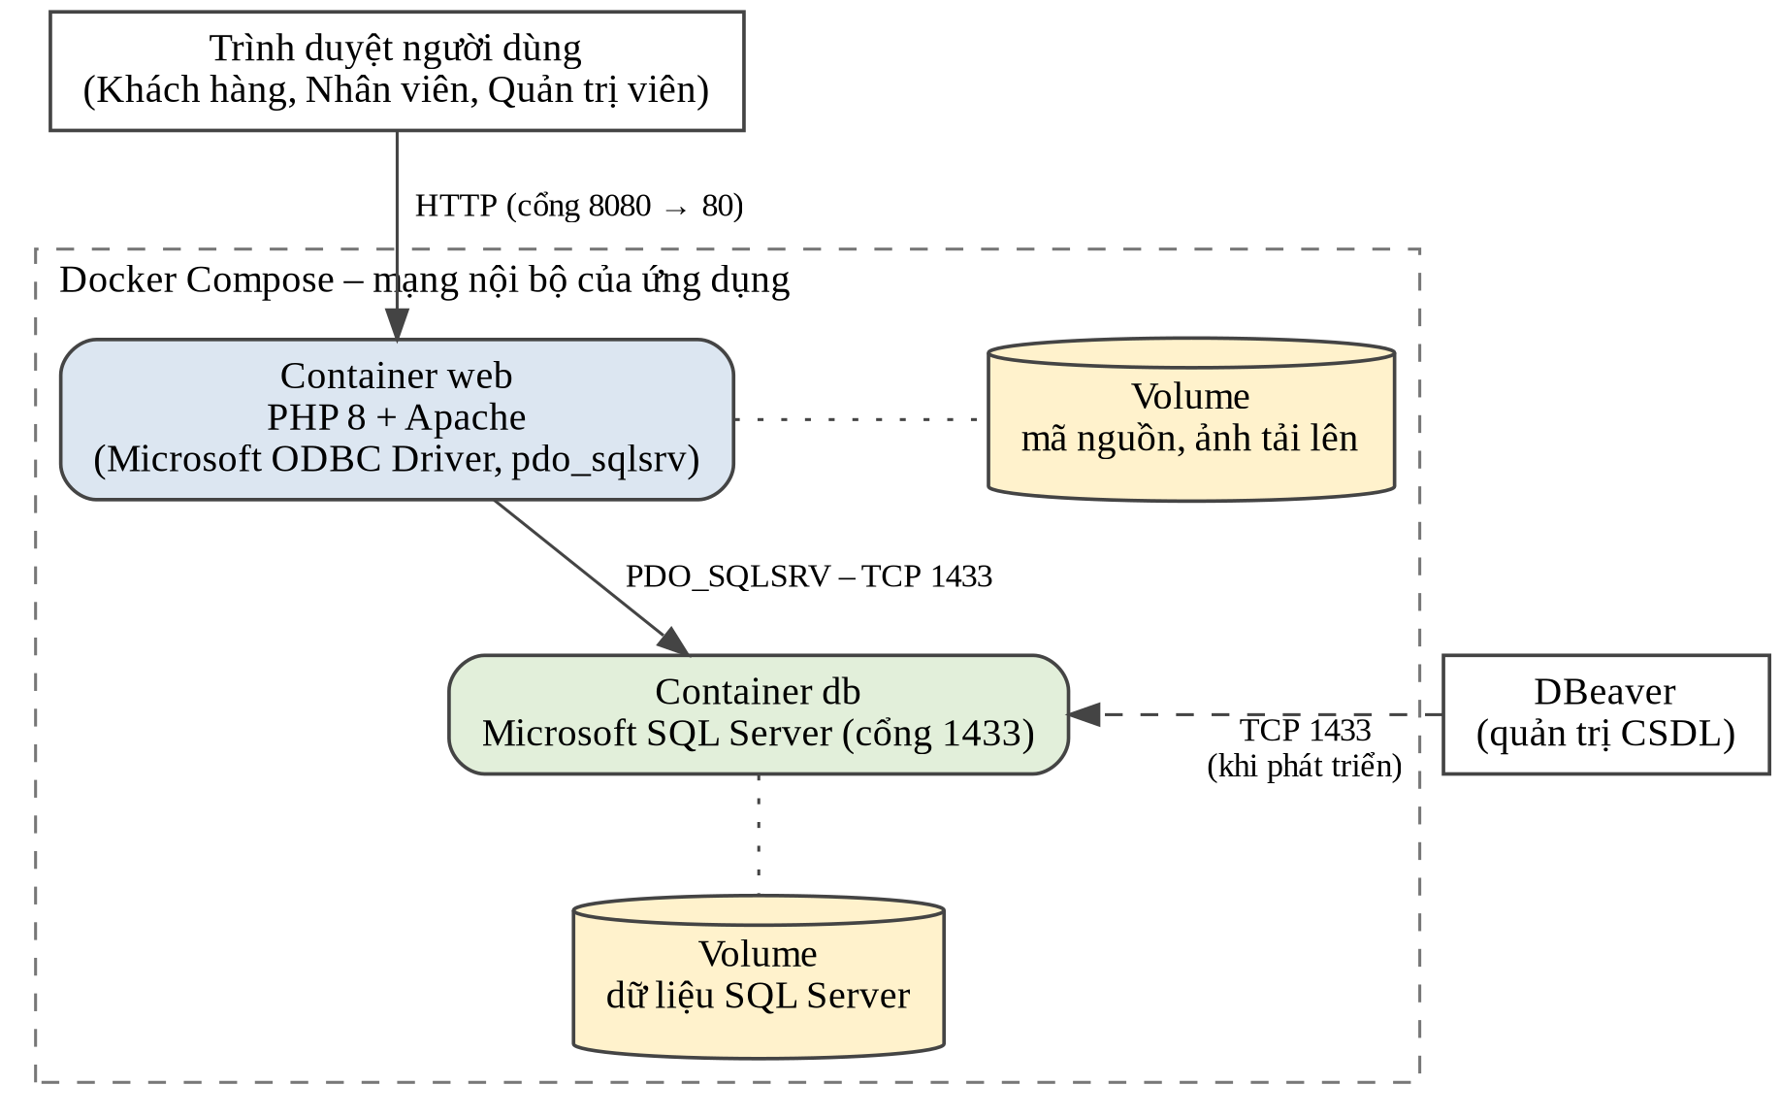
Hình 2.1.3.1 Mô hình triển khai hệ thống bằng Docker Compose.
Khi triển khai, người dùng chỉ cần thực hiện lệnh khởi chạy Docker Compose; Docker sẽ tự động xây dựng image cho dịch vụ web, tải image SQL Server, tạo mạng, volume và khởi động các container theo thứ tự phụ thuộc đã khai báo.

Ngôn ngữ kịch bản phía server (PHP)
PHP là ngôn ngữ được sử dụng để xây dựng toàn bộ phần xử lý phía server của hệ thống.

Giới thiệu PHP
PHP (viết tắt của PHP: Hypertext Preprocessor) là ngôn ngữ lập trình kịch bản mã nguồn mở, được thiết kế chủ yếu cho phát triển ứng dụng web. Mã PHP được thực thi trên máy chủ, kết quả (thường là mã HTML) được gửi về trình duyệt của người dùng; người dùng không nhìn thấy mã PHP gốc. Ngôn ngữ này do Rasmus Lerdorf tạo ra vào năm 1994 và hiện được phát triển bởi cộng đồng mã nguồn mở. Phiên bản PHP 8 bổ sung nhiều cải tiến về hiệu năng và cú pháp như biên dịch JIT, đối số có tên, biểu thức match và kiểu dữ liệu hợp nhất.
PHP được lựa chọn cho đề tài nhờ các ưu điểm: miễn phí và mã nguồn mở; cú pháp gần gũi, dễ học; có thể nhúng trực tiếp vào mã HTML; hỗ trợ nhiều hệ quản trị cơ sở dữ liệu, trong đó có SQL Server thông qua driver do Microsoft cung cấp; có cộng đồng lớn, tài liệu phong phú; và chạy ổn định trong môi trường container.

Cơ chế xử lý yêu cầu và quản lý phiên
Khi người dùng truy cập một trang, trình duyệt gửi yêu cầu HTTP tới máy chủ Apache. Apache chuyển tệp PHP tương ứng cho trình thông dịch PHP xử lý; PHP thực hiện logic nghiệp vụ, truy vấn cơ sở dữ liệu khi cần, sinh ra mã HTML rồi trả kết quả về cho trình duyệt. Dữ liệu từ trình duyệt được PHP tiếp nhận thông qua các biến siêu toàn cục như $_GET (tham số trên đường dẫn), $_POST (dữ liệu biểu mẫu), $_FILES (tệp tải lên) và $_COOKIE.
Do giao thức HTTP không lưu trạng thái, hệ thống sử dụng cơ chế phiên làm việc (session) của PHP để ghi nhớ người dùng sau khi đăng nhập. Biến $_SESSION lưu mã người dùng, vai trò (khách hàng, nhân viên, quản trị viên) và nội dung giỏ hàng; nhờ đó hệ thống có thể kiểm tra quyền truy cập ở mỗi trang và giữ giỏ hàng của khách hàng trong suốt quá trình mua sắm.

Kết nối và thao tác với SQL Server bằng PHP
Microsoft cung cấp bộ driver Microsoft Drivers for PHP for SQL Server gồm hai extension: sqlsrv (cung cấp các hàm thao tác theo kiểu thủ tục) và pdo_sqlsrv (driver dành cho PDO). Đề tài sử dụng PDO (PHP Data Objects) vì cung cấp giao diện thống nhất để truy cập cơ sở dữ liệu, hỗ trợ câu lệnh chuẩn bị sẵn (prepared statement), giao dịch (transaction) và xử lý lỗi bằng ngoại lệ (exception).
Để các extension này hoạt động, container web cần được cài Microsoft ODBC Driver for SQL Server. Chuỗi kết nối (DSN) khai báo tên máy chủ, cổng và tên cơ sở dữ liệu; với phiên bản ODBC Driver 18, kết nối được mã hóa theo mặc định nên trong môi trường phát triển cần cấu hình thêm tham số tin cậy chứng chỉ máy chủ (TrustServerCertificate). Các thao tác thêm, sửa, xóa và truy vấn dữ liệu được thực hiện qua PDO bằng câu lệnh có tham số; riêng thao tác đặt hàng sử dụng transaction (beginTransaction, commit, rollBack) để bảo đảm tính nhất quán dữ liệu.

Bảo mật trong PHP
Để đáp ứng yêu cầu an toàn và bảo mật, hệ thống áp dụng các kỹ thuật sau trong PHP:
Chống SQL Injection: Mọi dữ liệu do người dùng nhập đều được đưa vào câu truy vấn thông qua tham số của prepared statement, không nối trực tiếp vào chuỗi SQL.
Mã hóa mật khẩu: Mật khẩu được băm bằng hàm password_hash() trước khi lưu vào cơ sở dữ liệu và được kiểm tra bằng hàm password_verify() khi đăng nhập; hệ thống không lưu mật khẩu dưới dạng văn bản thường.
Chống XSS: Dữ liệu xuất ra trang web được xử lý bằng hàm htmlspecialchars() để vô hiệu hóa các thẻ, đoạn mã độc do người dùng chèn vào.
Quản lý phiên và phân quyền: Mã phiên được làm mới sau khi đăng nhập bằng hàm session_regenerate_id(); mỗi trang quản trị đều kiểm tra vai trò của người dùng trước khi cho phép truy cập.
Kiểm soát tệp tải lên: Tệp ảnh sản phẩm được kiểm tra định dạng, dung lượng và đổi tên trước khi lưu để tránh tải lên tệp thực thi độc hại.

Mô hình MVC trong PHP
MVC (Model View Controller) là mô hình thiết kế phần mềm chia ứng dụng thành ba thành phần có trách nhiệm riêng, giúp mã nguồn rõ ràng, dễ bảo trì và mở rộng:
Model: Chứa các lớp PHP làm việc với cơ sở dữ liệu SQL Server, thực hiện truy vấn và trả về dữ liệu nghiệp vụ như sản phẩm, đơn hàng, khách hàng.
View: Chứa các tệp giao diện (HTML kết hợp PHP) hiển thị dữ liệu cho người dùng, không chứa logic truy vấn dữ liệu.
Controller: Tiếp nhận yêu cầu từ người dùng, kiểm tra dữ liệu đầu vào và quyền truy cập, gọi Model xử lý rồi chọn View để hiển thị kết quả.
Trong ứng dụng PHP, các yêu cầu thường được đưa qua một tệp điều hướng duy nhất (front controller) kết hợp với cơ chế viết lại đường dẫn của Apache; tệp này phân tích đường dẫn để gọi Controller và phương thức phù hợp. Cách tổ chức này giúp đường dẫn gọn gàng, tập trung việc kiểm tra quyền truy cập tại một nơi và dễ dàng bổ sung chức năng mới.

Ngôn ngữ truy vấn SQL
Cơ sở dữ liệu của hệ thống được xây dựng và truy vấn bằng ngôn ngữ SQL trên Microsoft SQL Server.

Ngôn ngữ SQL và Transact-SQL
SQL (Structured Query Language) là ngôn ngữ chuẩn dùng để định nghĩa, thao tác và điều khiển dữ liệu trong các hệ quản trị cơ sở dữ liệu quan hệ. Các câu lệnh SQL được chia thành các nhóm chính:
DDL (Data Definition Language): Định nghĩa cấu trúc dữ liệu, gồm các lệnh CREATE, ALTER, DROP.
DML (Data Manipulation Language): Thao tác dữ liệu, gồm các lệnh INSERT, UPDATE, DELETE.
DQL (Data Query Language): Truy vấn dữ liệu bằng lệnh SELECT.
DCL (Data Control Language): Phân quyền truy cập, gồm các lệnh GRANT, REVOKE, DENY.
TCL (Transaction Control Language): Quản lý giao dịch, gồm các lệnh BEGIN TRANSACTION, COMMIT, ROLLBACK.
Transact-SQL (T-SQL) là phần mở rộng của SQL do Microsoft phát triển cho SQL Server. T-SQL bổ sung biến, cấu trúc điều khiển (IF, WHILE), xử lý lỗi (TRY...CATCH) và cho phép xây dựng các đối tượng lập trình như hàm, thủ tục lưu sẵn (stored procedure) và trigger.

Hệ quản trị cơ sở dữ liệu Microsoft SQL Server
Microsoft SQL Server là hệ quản trị cơ sở dữ liệu quan hệ do Microsoft phát triển, có thể chạy trên Windows, Linux và trong container. Dữ liệu được tổ chức thành các bảng có liên kết với nhau thông qua khóa chính và khóa ngoại. SQL Server có các đặc điểm nổi bật được sử dụng trong đề tài:
Kiểu dữ liệu đa dạng: INT, DECIMAL cho số và tiền tệ, NVARCHAR hỗ trợ Unicode để lưu tiếng Việt có dấu, DATE và DATETIME cho ngày giờ, BIT cho giá trị đúng/sai (ví dụ trạng thái hoạt động).
Ràng buộc toàn vẹn dữ liệu: PRIMARY KEY, FOREIGN KEY, UNIQUE, NOT NULL, CHECK, DEFAULT cùng thuộc tính IDENTITY để tự động tăng mã.
Giao dịch ACID: Bảo đảm một nhóm thao tác hoặc cùng thành công, hoặc cùng bị hủy; điều này đặc biệt quan trọng khi lập đơn hàng và cập nhật tồn kho.
Chỉ mục, view và thủ tục lưu sẵn: Hỗ trợ tăng tốc truy vấn, đơn giản hóa các truy vấn phức tạp và đóng gói xử lý trên máy chủ cơ sở dữ liệu.
SQL Server cung cấp nhiều phiên bản; đề tài sử dụng phiên bản Developer hoặc Express, là các phiên bản miễn phí phù hợp cho phát triển và kiểm thử, chạy trong container Docker như đã trình bày ở mục 2.1.3.

Các kỹ thuật truy vấn sử dụng trong hệ thống
Các nhóm nghiệp vụ chính của hệ thống và kỹ thuật SQL tương ứng được tổng hợp trong Bảng 2.3.3.1.
Bảng 2.3.3.1 Các kỹ thuật truy vấn SQL chính sử dụng trong hệ thống
Nghiệp vụ | Kỹ thuật SQL | Mục đích sử dụng
Hiển thị, tìm kiếm, lọc sản phẩm | SELECT, WHERE, LIKE, ORDER BY; JOIN các bảng products, categories, suppliers | Lọc theo thương hiệu, giới tính, mức giá; hiển thị tên danh mục, nhà cung cấp
Phân trang danh sách | OFFSET ... FETCH NEXT | Chia danh sách sản phẩm, đơn hàng thành nhiều trang
Thêm, sửa, xóa dữ liệu | INSERT, UPDATE, DELETE | Quản lý danh mục, sản phẩm, nhà cung cấp, khách hàng, nhân viên
Đặt hàng | Transaction: INSERT orders, INSERT orderdetail, UPDATE UnitsInStock; ROLLBACK khi có lỗi | Lập đơn, trừ tồn kho, bảo đảm nhất quán dữ liệu
Thống kê doanh thu | SUM, COUNT, GROUP BY theo ngày, tháng, quý, năm (YEAR, MONTH, DATEPART) | Báo cáo doanh thu và số lượng đơn theo trạng thái
Sản phẩm bán chạy | JOIN orderdetail, GROUP BY, ORDER BY SUM(Quantity) DESC, TOP | Xác định sản phẩm có số lượng bán cao nhất
Cảnh báo tồn kho thấp | WHERE UnitsInStock <= ngưỡng cảnh báo | Liệt kê sản phẩm sắp hết hàng

PHÂN TÍCH VÀ THIẾT KẾ HỆ THỐNG
Chương này trình bày quá trình phân tích và thiết kế hệ thống quản lý cửa hàng bán nước hoa, bao gồm mô tả bài toán, đặc tả yêu cầu chức năng và phi chức năng, kiến trúc hệ thống, thiết kế dữ liệu bằng mô hình ERD, thiết kế xử lý bằng sơ đồ luồng dữ liệu (DFD) và thiết kế giao diện.

Mô tả bài toán
Kinh doanh nước hoa là ngành hàng đòi hỏi khắt khe về việc quản lý thông tin sản phẩm (thương hiệu, dung tích, mùi hương, số lượng tồn kho) và thông tin khách hàng thân thiết. Hiện nay, nhiều cửa hàng vừa và nhỏ vẫn quản lý bằng phương pháp thủ công hoặc ghi chép Excel. Cách làm này gây ra nhiều bất cập: dễ thất thoát hàng hóa, khó theo dõi hạn sử dụng hoặc số lượng tồn kho thực tế, quy trình tính tiền và in hóa đơn cho khách chậm trễ, và không có số liệu báo cáo doanh thu chính xác theo ngày/tháng.
Để tối ưu hóa quy trình, phần mềm "Hệ thống quản lý cửa hàng bán nước hoa" được xây dựng nhằm tin học hóa toàn bộ hoạt động kinh doanh. Hệ thống lưu trữ tập trung thông tin sản phẩm gắn liền với danh mục, nhà cung cấp và bộ ảnh minh họa, hỗ trợ khách hàng tìm kiếm, lọc sản phẩm theo thương hiệu giới tính ,mức giá, thêm vào giỏ hàng và đặt hàng trực tuyến; hỗ trợ nhân viên bán hàng tiếp nhận, xác nhận và theo dõi đơn hàng qua từng trạng thái, tự động trừ số lượng tồn kho; quản lý hồ sơ khách hàng để tích điểm thành viên; đồng thời hỗ trợ chủ cửa hàng theo dõi báo cáo doanh thu, sản phẩm bán chạy một cách trực quan, chính xác.

Đặc tả yêu cầu

Yêu cầu chức năng
Hệ thống cần đáp ứng các nhóm chức năng cốt lõi sau dành cho 3 đối tượng người dùng (Khách hàng, Nhân viên bán hàng và Quản trị viên):
Quản lý tài khoản và phân quyền: Cho phép đăng nhập, đăng xuất, thay đổi mật khẩu và phân quyền chi tiết các chức năng dựa trên vai trò sử dụng.
Quản lý danh mục: Hỗ trợ các thao tác Thêm, Xóa, Sửa, Tìm kiếm thông tin nước hoa (nước hoa nam, nữ, unisex, mini, gift set), Hiển thị danh mục menu điều hướng website
Quản lý nhà cung cấp: Tra cứu thông tin nhà cung cấp: tên công ty, người liên hệ, điện thoại, email, địa chỉ. Xem danh sách sản phẩm theo từng nhà cung cấp.
Quản lý sản phẩm: Thêm, Sửa, Xóa, Tìm kiếm sản phẩm kèm các thông tin: tên, thương hiệu, nồng độ, dung tích, giới tính sử dụng, xuất xứ, đơn giá, mức giảm giá, số lượng tồn kho và mô tả; gắn sản phẩm với danh mục và nhà cung cấp; quản lý bộ ảnh minh họa (ảnh đại diện, thứ tự hiển thị). Hỗ trợ khách hàng tìm kiếm, lọc sản phẩm theo thương hiệu, giới tính, mức giá.
Quản lý giỏ hàng và đặt hàng: Khách hàng thêm, đổi số lượng, xóa sản phẩm trong giỏ hàng, nhập thông tin nhận hàng, chọn phương thức thanh toán và đặt hàng trực tuyến. Nhân viên tiếp nhận, xác nhận và cập nhật trạng thái đơn hàng (ví dụ: chờ xác nhận, đang giao, hoàn thành, đã hủy); hệ thống tự động trừ số lượng tồn kho khi đơn hàng được ghi nhận. Khách hàng có thể xem lịch sử và chi tiết các đơn hàng đã đặt.
Quản lý khách hàng: Lưu trữ hồ sơ khách hàng (họ tên, email, điện thoại, địa chỉ, giới tính, ngày sinh), theo dõi lịch sử mua hàng và tự động cộng điểm thành viên theo giá trị đơn hàng.
Quản lý nhân viên: Quản trị viên thêm, sửa, xóa tài khoản nhân viên và gán vai trò để phân quyền sử dụng hệ thống.
Quản lý đơn vị vận chuyển: Lưu thông tin đơn vị vận chuyển (tên công ty, điện thoại, email, website, phí vận chuyển mặc định) và gán đơn vị vận chuyển cho từng đơn hàng.
Thống kê và báo cáo: Thống kê doanh thu theo ngày, tháng, quý, năm (biểu đồ cột/đường), số lượng đơn hàng theo trạng thái, danh sách sản phẩm bán chạy, sản phẩm tồn kho thấp (cảnh báo hết hàng)
Bảng phân quyền chức năng theo vai trò người dùng được tổng hợp trong Bảng 3.2.1.1.
Bảng 3.2.1.1 Phân quyền chức năng theo vai trò người dùng
Chức năng | Khách hàng | Nhân viên bán hàng | Quản trị viên
Đăng ký, đăng nhập, đổi mật khẩu | x | x | x
Xem, tìm kiếm, lọc sản phẩm | x | x | x
Quản lý giỏ hàng, đặt hàng trực tuyến | x
Xem lịch sử đơn hàng và điểm thành viên của mình | x
Tiếp nhận, xác nhận, cập nhật trạng thái đơn hàng |  | x | x
Quản lý hồ sơ khách hàng |  | x | x
Quản lý danh mục, sản phẩm và ảnh sản phẩm |  |  | x
Quản lý nhà cung cấp, đơn vị vận chuyển |  |  | x
Quản lý tài khoản nhân viên, phân quyền |  |  | x
Thống kê và báo cáo |  |  | x

Yêu cầu phi chức năng
Tính an toàn và bảo mật: Mật khẩu người dùng phải được mã hóa trước khi lưu vào cơ sở dữ liệu. Hệ thống ngăn chặn các hình thức tấn công cơ bản như SQL Injection hay XSS.
Tính khả dụng (Hiệu năng): Giao diện web responsive, hoạt động mượt mà trên cả máy tính và thiết bị di động. Tốc độ phản hồi phản hồi các truy vấn tìm kiếm dữ liệu không quá 2 giây.
Tính dễ bảo trì: Mã nguồn mở được tổ chức theo mô hình rõ ràng (như MVC), có chú thích đầy đủ để thuận tiện cho việc nâng cấp, mở rộng tính năng về sau.

Kiến trúc hệ thống
Hệ thống được xây dựng trên kiến trúc Client-Server kết hợp mô hình MVC (Model-View-Controller) sử dụng mã nguồn mở.
Giao diện (View/Client): Phía người dùng sử dụng trình duyệt web hiển thị giao diện HTML5, CSS3, JavaScript tương tác trực tiếp qua các form, bảng dữ liệu.
Bộ điều khiển & Xử lý (Controller/Server): Sử dụng ngôn ngữ kịch bản phía Server để tiếp nhận các yêu cầu HTTP từ Client, thực hiện các logic nghiệp vụ và tương tác với cơ sở dữ liệu.
Tầng dữ liệu (Model/Database): Hệ quản trị cơ sở dữ liệu lưu trữ toàn bộ bảng thông tin và thực thi các câu lệnh truy vấn SQL thông qua kết nối an toàn từ Server.
Cụ thể, ngôn ngữ kịch bản phía Server của hệ thống là PHP, hệ quản trị cơ sở dữ liệu là Microsoft SQL Server và toàn bộ hệ thống được đóng gói, triển khai bằng Docker (xem Hình 3.3.1 và Hình 2.1.3.1).
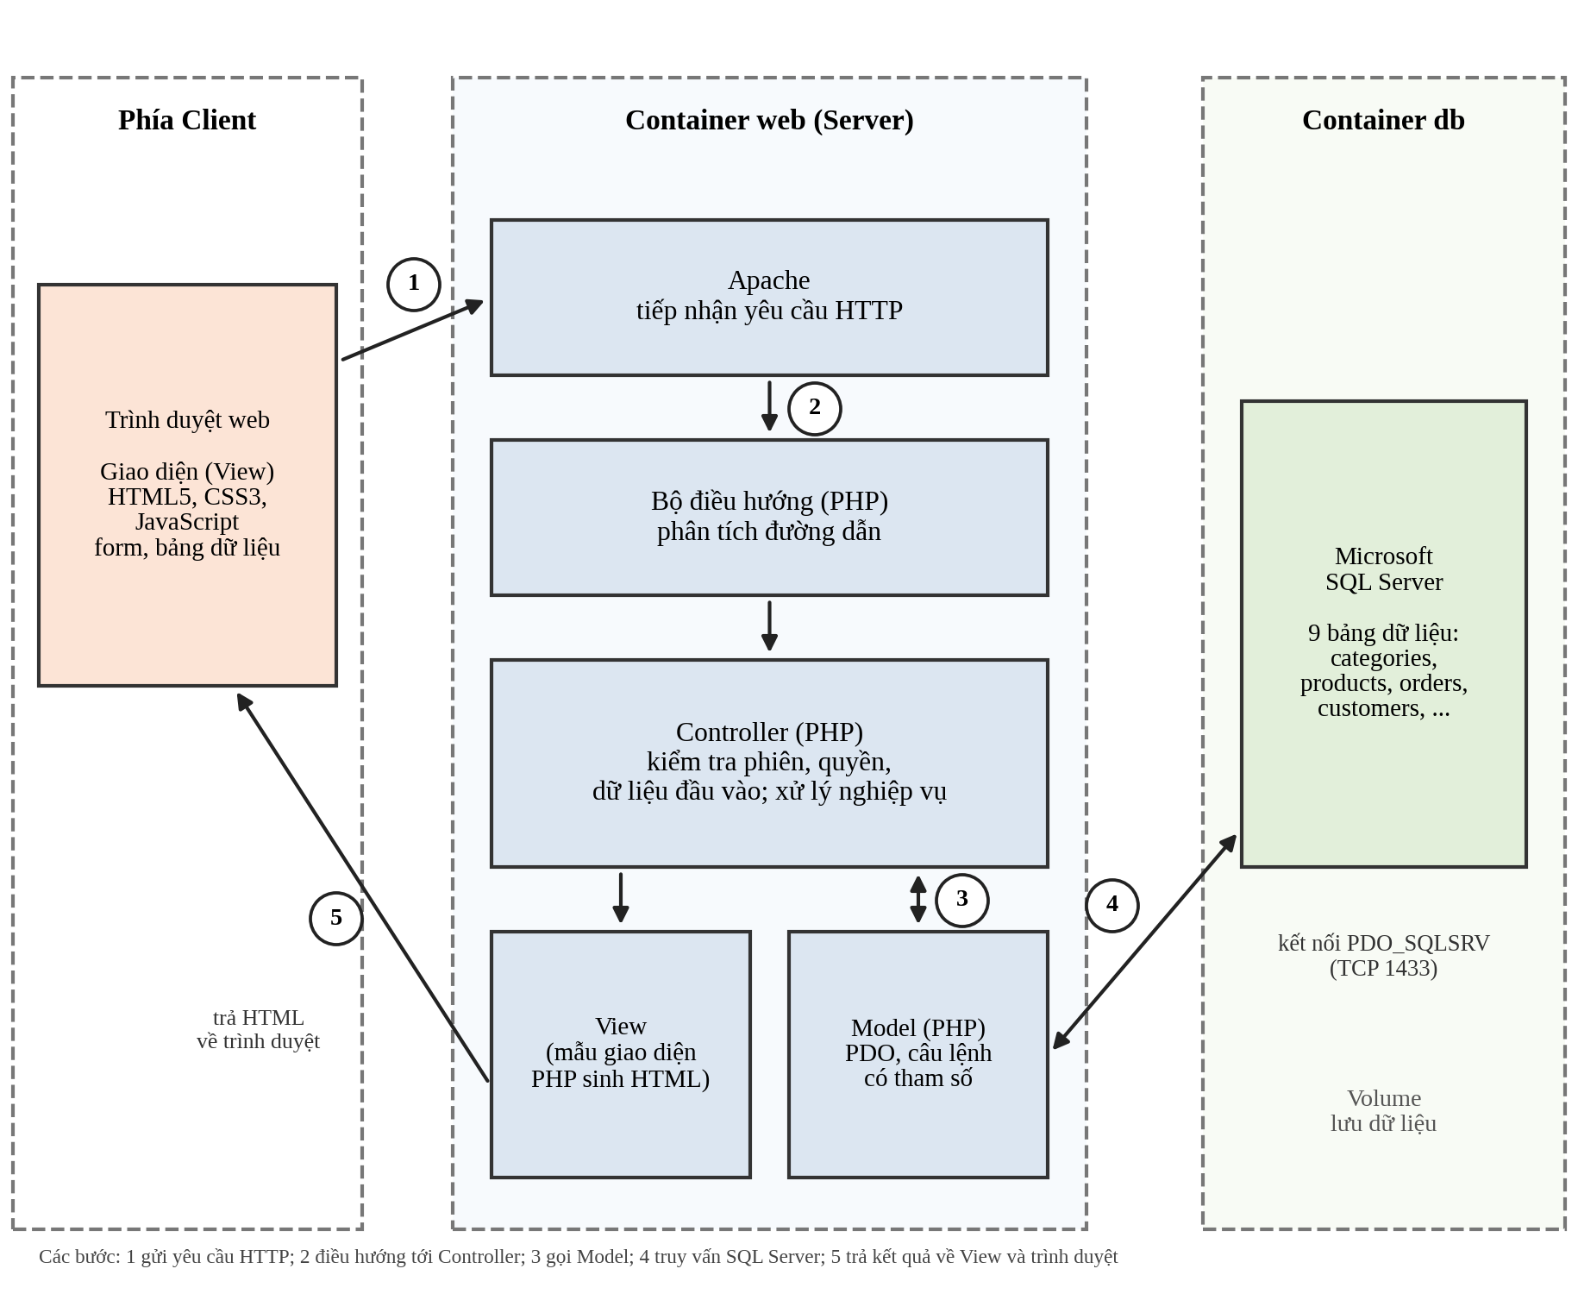
Hình 3.3.1 Kiến trúc hệ thống quản lý cửa hàng nước hoa.
Luồng xử lý một yêu cầu: (1) Trình duyệt gửi yêu cầu HTTP tới dịch vụ web; (2) Apache tiếp nhận và chuyển cho PHP, bộ điều hướng phân tích đường dẫn để gọi Controller tương ứng; (3) Controller kiểm tra phiên đăng nhập, quyền truy cập và dữ liệu đầu vào, sau đó gọi Model; (4) Model truy vấn SQL Server thông qua PDO bằng câu lệnh có tham số; (5) Kết quả được trả về Controller, đưa vào View để sinh trang HTML và gửi lại cho trình duyệt.
Triển khai: Hệ thống gồm hai container là web (PHP và Apache) và db (SQL Server) chạy trong cùng một mạng của Docker Compose. Dữ liệu cơ sở dữ liệu và thư mục ảnh sản phẩm được lưu trong volume để không bị mất khi container được tạo lại.

Thiết kế dữ liệu

Mô hình ERD
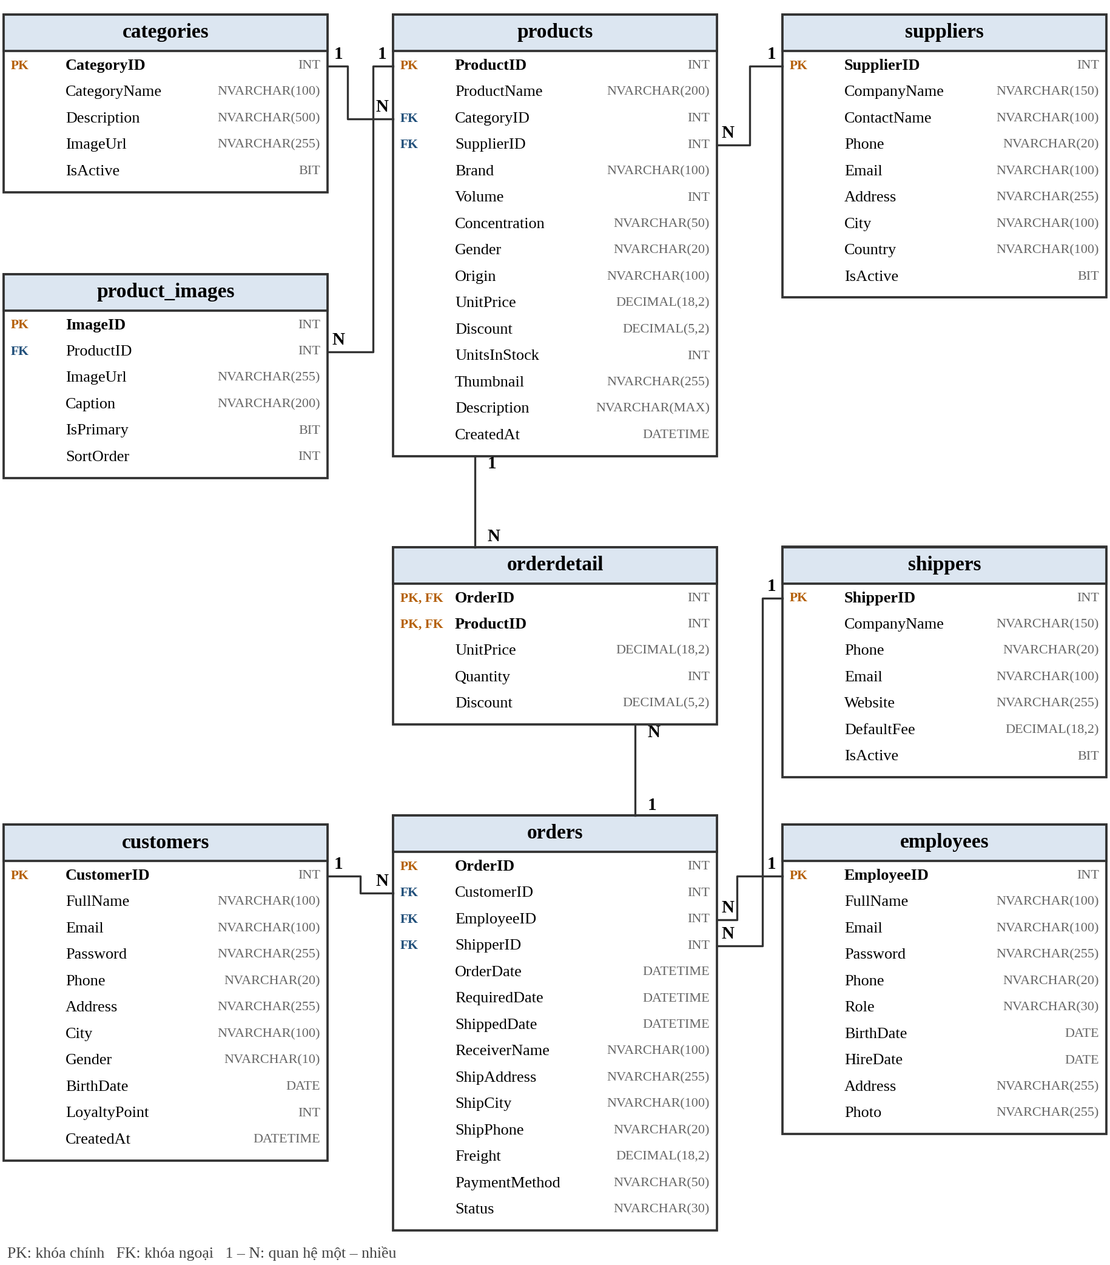
Hình 3.4.1.1 Sơ đồ ERD về quản lý cửa hàng nước hoa.
Mô hình ERD gồm 9 thực thể: categories (danh mục), products (sản phẩm), product_images (ảnh sản phẩm), suppliers (nhà cung cấp), customers (khách hàng), employees (nhân viên), shippers (đơn vị vận chuyển), orders (đơn hàng) và orderdetail (chi tiết đơn hàng). Các mối quan hệ chính gồm: một danh mục có nhiều sản phẩm; một nhà cung cấp cung cấp nhiều sản phẩm; một sản phẩm có nhiều ảnh minh họa; một khách hàng có nhiều đơn hàng; một nhân viên xử lý nhiều đơn hàng; một đơn vị vận chuyển phụ trách nhiều đơn hàng; một đơn hàng gồm nhiều dòng chi tiết và một sản phẩm có thể xuất hiện trong nhiều đơn hàng thông qua bảng orderdetail.

Chi tiết thực thể
Mô tả chi tiết từng thực thể của cơ sở dữ liệu được trình bày dưới đây; kiểu dữ liệu được khai báo theo cú pháp của Microsoft SQL Server.
Thực thể: suppliers
Ý nghĩa: Lưu trữ thông tin về các đối tác cung ứng nước hoa cho cửa hàng.
Chi tiết thực thể được trình bày trong Bảng 3.4.2.1
Bảng 3.4.2.1 Chi tiết thực thể suppliers
STT | Thuộc tính | Kiểu dữ liệu | Ràng buộc | Mô tả
1 | SupplierID | INT | Khóa chính, IDENTITY | Mã nhà cung cấp
2 | CompanyName | NVARCHAR(150) | NOT NULL | Tên công ty
3 | ContactName | NVARCHAR(100) |  | Người liên hệ
4 | Phone | NVARCHAR(20) |  | Số điện thoại
5 | Email | NVARCHAR(100) |  | Địa chỉ email
6 | Address | NVARCHAR(255) |  | Địa chỉ
7 | City | NVARCHAR(100) |  | Thành phố
8 | Country | NVARCHAR(100) |  | Quốc gia
9 | IsActive | BIT | DEFAULT 1 | Trạng thái hợp tác

Thực thể: categories
Ý nghĩa: Lưu trữ các danh mục nước hoa (nam, nữ, unisex, mini, gift set) dùng để phân loại sản phẩm và hiển thị menu điều hướng.
Chi tiết thực thể được trình bày trong Bảng 3.4.2.2
Bảng 3.4.2.2 Chi tiết thực thể categories
STT | Thuộc tính | Kiểu dữ liệu | Ràng buộc | Mô tả
1 | CategoryID | INT | Khóa chính, IDENTITY | Mã danh mục
2 | CategoryName | NVARCHAR(100) | NOT NULL | Tên danh mục
3 | Description | NVARCHAR(500) |  | Mô tả danh mục
4 | ImageUrl | NVARCHAR(255) |  | Đường dẫn ảnh đại diện
5 | IsActive | BIT | DEFAULT 1 | Trạng thái hiển thị

Thực thể: products
Ý nghĩa: Lưu trữ thông tin chi tiết của từng sản phẩm nước hoa bán tại cửa hàng.
Chi tiết thực thể được trình bày trong Bảng 3.4.2.3
Bảng 3.4.2.3 Chi tiết thực thể products
STT | Thuộc tính | Kiểu dữ liệu | Ràng buộc | Mô tả
1 | ProductID | INT | Khóa chính, IDENTITY | Mã sản phẩm
2 | ProductName | NVARCHAR(200) | NOT NULL | Tên sản phẩm
3 | CategoryID | INT | Khóa ngoại (categories) | Mã danh mục
4 | SupplierID | INT | Khóa ngoại (suppliers) | Mã nhà cung cấp
5 | Brand | NVARCHAR(100) |  | Thương hiệu
6 | Volume | INT |  | Dung tích (ml)
7 | Concentration | NVARCHAR(50) |  | Nồng độ (EDT, EDP, Parfum...)
8 | Gender | NVARCHAR(20) |  | Giới tính sử dụng (nam, nữ, unisex)
9 | Origin | NVARCHAR(100) |  | Xuất xứ
10 | UnitPrice | DECIMAL(18,2) | NOT NULL | Đơn giá
11 | Discount | DECIMAL(5,2) | DEFAULT 0 | Mức giảm giá
12 | UnitsInStock | INT | DEFAULT 0 | Số lượng tồn kho
13 | Thumbnail | NVARCHAR(255) |  | Ảnh đại diện sản phẩm
14 | Description | NVARCHAR(MAX) |  | Mô tả chi tiết
15 | CreatedAt | DATETIME | DEFAULT GETDATE() | Ngày tạo

Thực thể: product_images
Ý nghĩa: Lưu trữ bộ ảnh minh họa của sản phẩm; mỗi sản phẩm có thể có nhiều ảnh.
Chi tiết thực thể được trình bày trong Bảng 3.4.2.4
Bảng 3.4.2.4 Chi tiết thực thể product_images
STT | Thuộc tính | Kiểu dữ liệu | Ràng buộc | Mô tả
1 | ImageID | INT | Khóa chính, IDENTITY | Mã ảnh
2 | ProductID | INT | Khóa ngoại (products), NOT NULL | Mã sản phẩm
3 | ImageUrl | NVARCHAR(255) | NOT NULL | Đường dẫn ảnh
4 | Caption | NVARCHAR(200) |  | Chú thích ảnh
5 | IsPrimary | BIT | DEFAULT 0 | Đánh dấu ảnh chính
6 | SortOrder | INT | DEFAULT 0 | Thứ tự hiển thị

Thực thể: customers
Ý nghĩa: Lưu trữ hồ sơ tài khoản khách hàng và điểm tích lũy thành viên.
Chi tiết thực thể được trình bày trong Bảng 3.4.2.5
Bảng 3.4.2.5 Chi tiết thực thể customers
STT | Thuộc tính | Kiểu dữ liệu | Ràng buộc | Mô tả
1 | CustomerID | INT | Khóa chính, IDENTITY | Mã khách hàng
2 | FullName | NVARCHAR(100) | NOT NULL | Họ và tên
3 | Email | NVARCHAR(100) | UNIQUE, NOT NULL | Email đăng nhập
4 | Password | NVARCHAR(255) | NOT NULL | Mật khẩu đã mã hóa (băm)
5 | Phone | NVARCHAR(20) |  | Số điện thoại
6 | Address | NVARCHAR(255) |  | Địa chỉ
7 | City | NVARCHAR(100) |  | Thành phố
8 | Gender | NVARCHAR(10) |  | Giới tính
9 | BirthDate | DATE |  | Ngày sinh
10 | LoyaltyPoint | INT | DEFAULT 0 | Điểm tích lũy thành viên
11 | CreatedAt | DATETIME | DEFAULT GETDATE() | Ngày đăng ký

Thực thể: employees
Ý nghĩa: Lưu trữ thông tin tài khoản nhân viên bán hàng và quản trị viên, kèm vai trò dùng để phân quyền.
Chi tiết thực thể được trình bày trong Bảng 3.4.2.6
Bảng 3.4.2.6 Chi tiết thực thể employees
STT | Thuộc tính | Kiểu dữ liệu | Ràng buộc | Mô tả
1 | EmployeeID | INT | Khóa chính, IDENTITY | Mã nhân viên
2 | FullName | NVARCHAR(100) | NOT NULL | Họ và tên
3 | Email | NVARCHAR(100) | UNIQUE, NOT NULL | Email đăng nhập
4 | Password | NVARCHAR(255) | NOT NULL | Mật khẩu đã mã hóa (băm)
5 | Phone | NVARCHAR(20) |  | Số điện thoại
6 | Role | NVARCHAR(30) | NOT NULL | Vai trò (nhân viên bán hàng, quản trị viên)
7 | BirthDate | DATE |  | Ngày sinh
8 | HireDate | DATE |  | Ngày vào làm
9 | Address | NVARCHAR(255) |  | Địa chỉ
10 | Photo | NVARCHAR(255) |  | Ảnh đại diện

Thực thể: shippers
Ý nghĩa: Lưu trữ thông tin các đơn vị vận chuyển giao hàng cho cửa hàng.
Chi tiết thực thể được trình bày trong Bảng 3.4.2.7
Bảng 3.4.2.7 Chi tiết thực thể shippers
STT | Thuộc tính | Kiểu dữ liệu | Ràng buộc | Mô tả
1 | ShipperID | INT | Khóa chính, IDENTITY | Mã đơn vị vận chuyển
2 | CompanyName | NVARCHAR(150) | NOT NULL | Tên công ty vận chuyển
3 | Phone | NVARCHAR(20) |  | Số điện thoại
4 | Email | NVARCHAR(100) |  | Địa chỉ email
5 | Website | NVARCHAR(255) |  | Trang web
6 | DefaultFee | DECIMAL(18,2) | DEFAULT 0 | Phí vận chuyển mặc định
7 | IsActive | BIT | DEFAULT 1 | Trạng thái hợp tác

Thực thể: orders
Ý nghĩa: Lưu trữ thông tin chung của đơn hàng: người đặt, nhân viên xử lý, đơn vị vận chuyển, thông tin nhận hàng, phương thức thanh toán và trạng thái.
Chi tiết thực thể được trình bày trong Bảng 3.4.2.8
Bảng 3.4.2.8 Chi tiết thực thể orders
STT | Thuộc tính | Kiểu dữ liệu | Ràng buộc | Mô tả
1 | OrderID | INT | Khóa chính, IDENTITY | Mã đơn hàng
2 | CustomerID | INT | Khóa ngoại (customers), NOT NULL | Mã khách hàng đặt hàng
3 | EmployeeID | INT | Khóa ngoại (employees), cho phép NULL | Nhân viên xử lý đơn
4 | ShipperID | INT | Khóa ngoại (shippers), cho phép NULL | Đơn vị vận chuyển
5 | OrderDate | DATETIME | DEFAULT GETDATE() | Ngày đặt hàng
6 | RequiredDate | DATETIME |  | Ngày yêu cầu giao
7 | ShippedDate | DATETIME |  | Ngày giao thực tế
8 | ReceiverName | NVARCHAR(100) | NOT NULL | Tên người nhận
9 | ShipAddress | NVARCHAR(255) | NOT NULL | Địa chỉ giao hàng
10 | ShipCity | NVARCHAR(100) |  | Thành phố giao hàng
11 | ShipPhone | NVARCHAR(20) | NOT NULL | Số điện thoại người nhận
12 | Freight | DECIMAL(18,2) | DEFAULT 0 | Phí vận chuyển
13 | PaymentMethod | NVARCHAR(50) |  | Phương thức thanh toán
14 | Status | NVARCHAR(30) |  | Trạng thái đơn hàng

Thực thể: orderdetail
Ý nghĩa: Lưu trữ các dòng chi tiết của đơn hàng gồm sản phẩm, đơn giá, số lượng và mức giảm giá tại thời điểm đặt.
Chi tiết thực thể được trình bày trong Bảng 3.4.2.9
Bảng 3.4.2.9 Chi tiết thực thể orderdetail
STT | Thuộc tính | Kiểu dữ liệu | Ràng buộc | Mô tả
1 | OrderID | INT | Khóa chính, khóa ngoại (orders) | Mã đơn hàng
2 | ProductID | INT | Khóa chính, khóa ngoại (products) | Mã sản phẩm
3 | UnitPrice | DECIMAL(18,2) | NOT NULL | Đơn giá tại thời điểm đặt
4 | Quantity | INT | NOT NULL, CHECK (> 0) | Số lượng đặt
5 | Discount | DECIMAL(5,2) | DEFAULT 0 | Mức giảm giá

Thiết kế xử lý

Mô hình DFD mức ngữ cảnh
Sơ đồ luồng dữ liệu mức ngữ cảnh (mức 0) xem toàn bộ hệ thống là một tiến trình duy nhất và mô tả sự trao đổi dữ liệu giữa hệ thống với các tác nhân bên ngoài. Hệ thống có ba tác nhân là Khách hàng, Nhân viên bán hàng và Quản trị viên, như thể hiện ở Hình 3.5.1.1.
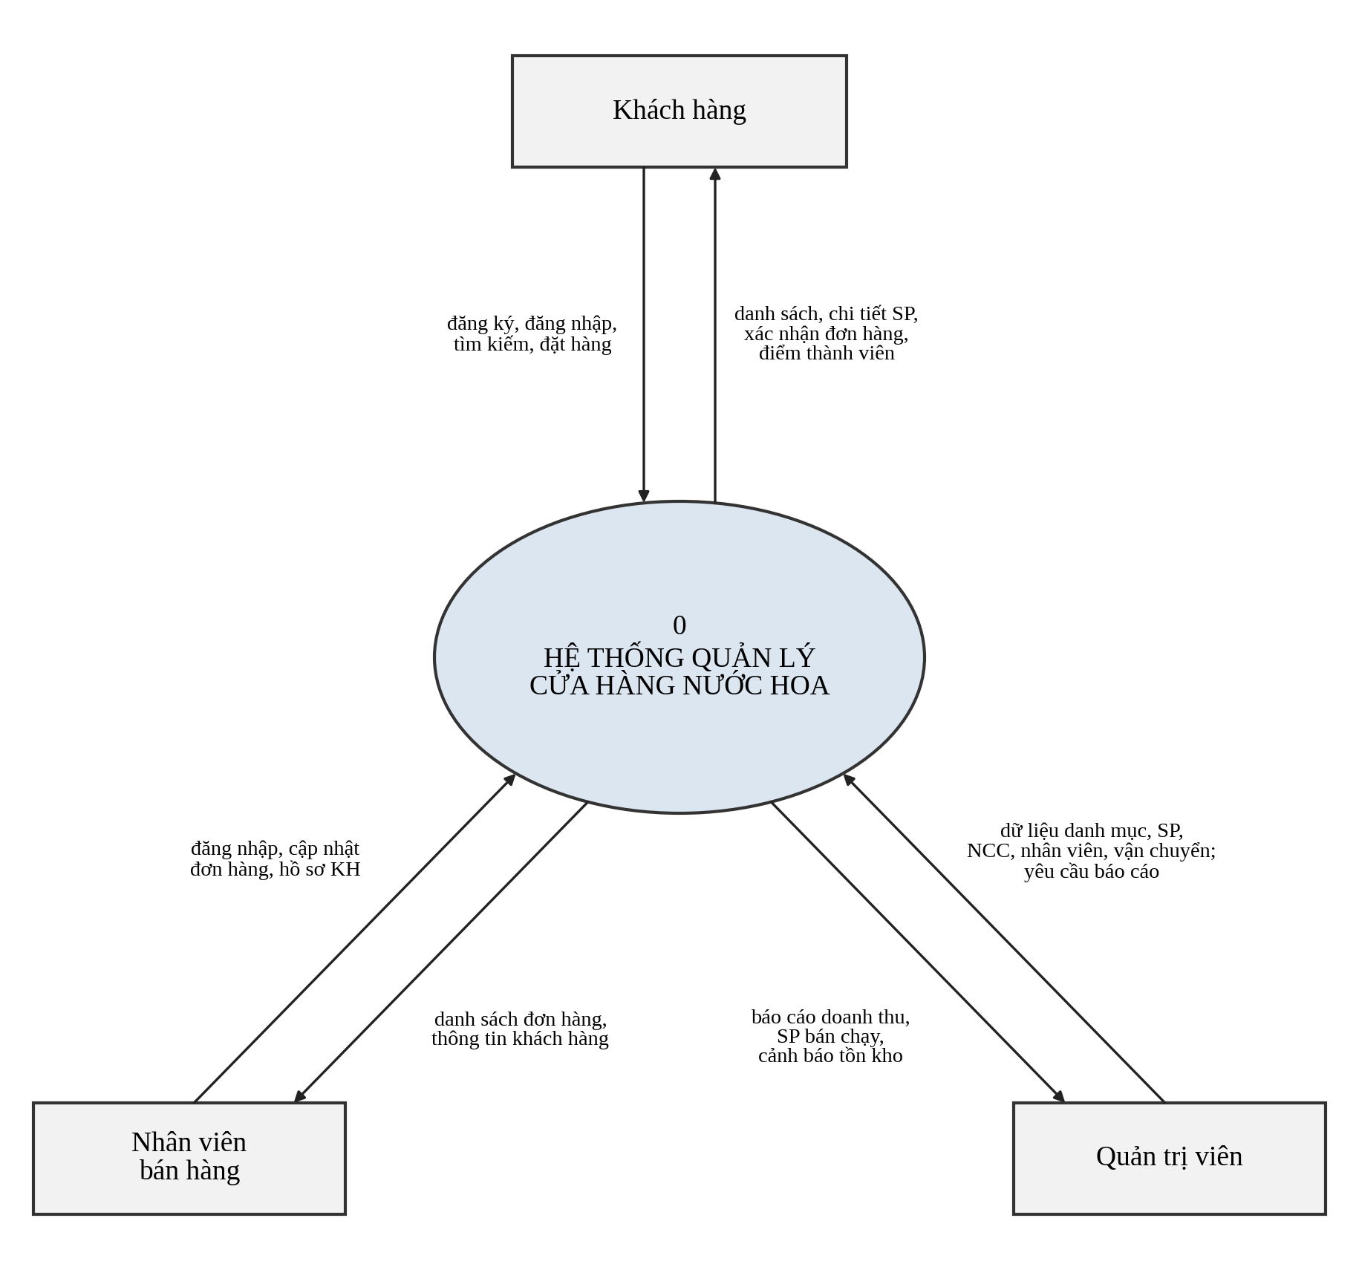
Hình 3.5.1.1 Sơ đồ DFD mức ngữ cảnh của hệ thống quản lý cửa hàng nước hoa.
Các luồng dữ liệu vào và ra của hệ thống tương ứng với từng tác nhân được mô tả trong Bảng 3.5.1.1.
Bảng 3.5.1.1 Mô tả luồng dữ liệu của DFD mức ngữ cảnh
Tác nhân | Dữ liệu đưa vào hệ thống | Dữ liệu nhận từ hệ thống
Khách hàng | Thông tin đăng ký, đăng nhập; từ khóa tìm kiếm và điều kiện lọc sản phẩm; nội dung giỏ hàng; thông tin nhận hàng và phương thức thanh toán | Danh sách và chi tiết sản phẩm; xác nhận đơn hàng; trạng thái và lịch sử đơn hàng; điểm thành viên
Nhân viên bán hàng | Thông tin đăng nhập; yêu cầu xác nhận, cập nhật trạng thái đơn hàng; cập nhật hồ sơ khách hàng | Danh sách và chi tiết đơn hàng; thông tin khách hàng; hóa đơn
Quản trị viên | Dữ liệu danh mục, sản phẩm, nhà cung cấp, nhân viên, đơn vị vận chuyển; yêu cầu thống kê, báo cáo | Báo cáo doanh thu theo ngày, tháng, quý, năm; sản phẩm bán chạy; cảnh báo tồn kho thấp; kết quả quản lý dữ liệu

Mô hình DFD phân rã chức năng
Từ sơ đồ mức ngữ cảnh, hệ thống được phân rã thành sáu tiến trình chính (DFD mức 1) như thể hiện ở Hình 3.5.2.1. Mỗi tiến trình đọc và ghi dữ liệu trên các kho dữ liệu tương ứng với các thực thể trong cơ sở dữ liệu.
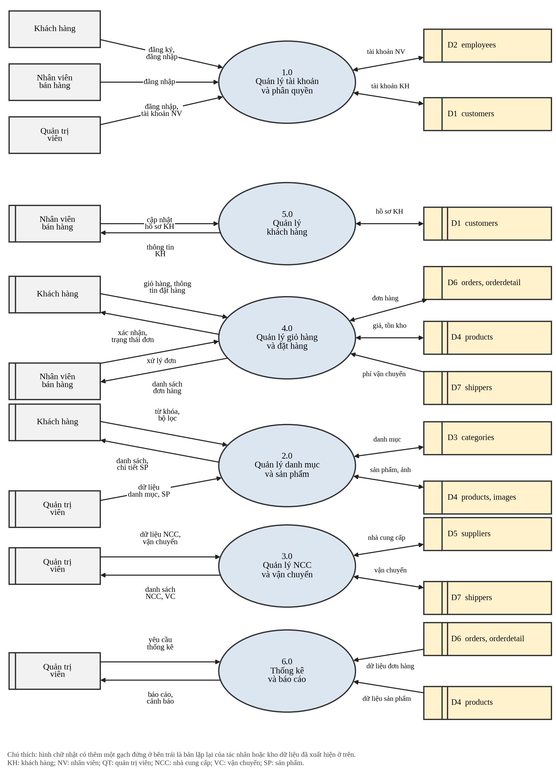
Hình 3.5.2.1 Sơ đồ DFD mức 1 phân rã chức năng của hệ thống.
Mô tả các tiến trình và kho dữ liệu liên quan được trình bày trong Bảng 3.5.2.1.
Bảng 3.5.2.1 Mô tả các tiến trình của DFD mức 1
Tiến trình | Mô tả | Kho dữ liệu
1.0 Quản lý tài khoản và phân quyền | Đăng ký, đăng nhập, đăng xuất, đổi mật khẩu; kiểm tra vai trò để cấp quyền truy cập chức năng | D1 customers  D2 employees
2.0 Quản lý danh mục và sản phẩm | Thêm, sửa, xóa, tìm kiếm danh mục, sản phẩm và ảnh minh họa; hiển thị, lọc sản phẩm cho khách hàng | D3 categories  D4 products, product_images
3.0 Quản lý nhà cung cấp và vận chuyển | Tra cứu, cập nhật thông tin nhà cung cấp và đơn vị vận chuyển; xem sản phẩm theo nhà cung cấp | D5 suppliers  D7 shippers
4.0 Quản lý giỏ hàng và đặt hàng | Quản lý giỏ hàng; lập đơn, xác nhận, cập nhật trạng thái đơn; trừ tồn kho và gán đơn vị vận chuyển | D6 orders, orderdetail  D4 products  D7 shippers
5.0 Quản lý khách hàng | Quản lý hồ sơ, lịch sử mua hàng và điểm tích lũy thành viên | D1 customers
6.0 Thống kê và báo cáo | Thống kê doanh thu, số lượng đơn theo trạng thái, sản phẩm bán chạy, sản phẩm tồn kho thấp | D6 orders, orderdetail  D4 products

Thiết kế giao diện
Giao diện của hệ thống được thiết kế theo hướng responsive, bố cục rõ ràng và nhất quán trên cả máy tính lẫn thiết bị di động. Giao diện chia làm hai khu vực: khu vực dành cho khách hàng (xem và mua sản phẩm) và khu vực quản trị dành cho nhân viên bán hàng, quản trị viên (quản lý dữ liệu, xử lý đơn hàng, xem thống kê).

Sơ đồ website
Cấu trúc các trang của website được thể hiện trong Hình 3.6.1.1. Khu vực khách hàng gồm các trang trang chủ, sản phẩm, giỏ hàng, đặt hàng và tài khoản. Khu vực quản trị chỉ truy cập được sau khi đăng nhập bằng tài khoản có quyền, gồm bảng điều khiển cùng các trang quản lý danh mục, sản phẩm, nhà cung cấp, đơn hàng, khách hàng, nhân viên, đơn vị vận chuyển và thống kê.
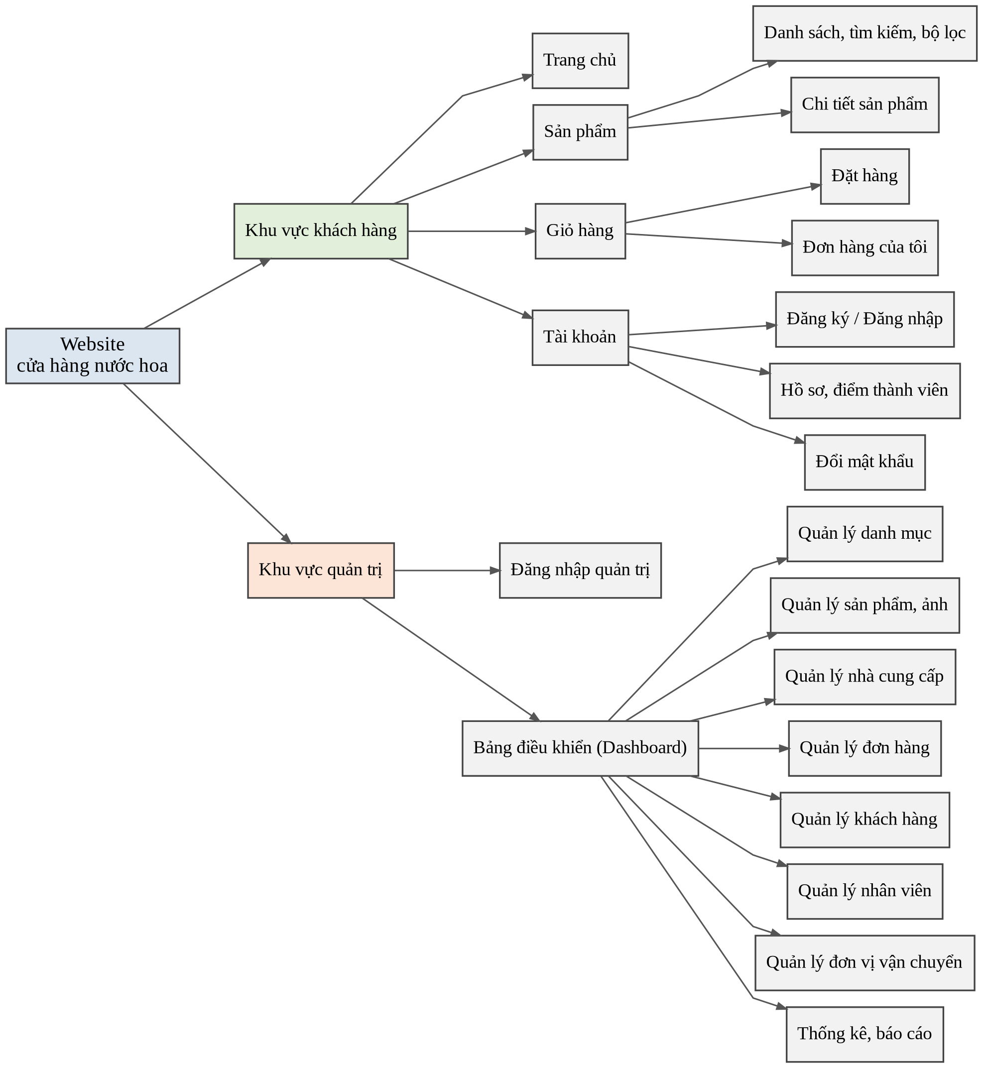
Hình 3.6.1.1 Sơ đồ website.

Phác thảo giao diện
Phần này phác thảo hai giao diện tiêu biểu của hệ thống là giao diện trang chủ dành cho khách hàng và giao diện bảng điều khiển của khu vực quản trị.

Giao diện trang chủ cửa hàng
Trang chủ gồm thanh đầu trang (logo, ô tìm kiếm, giỏ hàng, đăng nhập), menu danh mục (nước hoa nam, nữ, unisex, mini, gift set), banner giới thiệu, khung bộ lọc theo thương hiệu, giới tính, mức giá và lưới sản phẩm hiển thị ảnh, tên, dung tích, nồng độ, giá bán cùng nút thêm vào giỏ hàng; phía dưới là phân trang và chân trang.
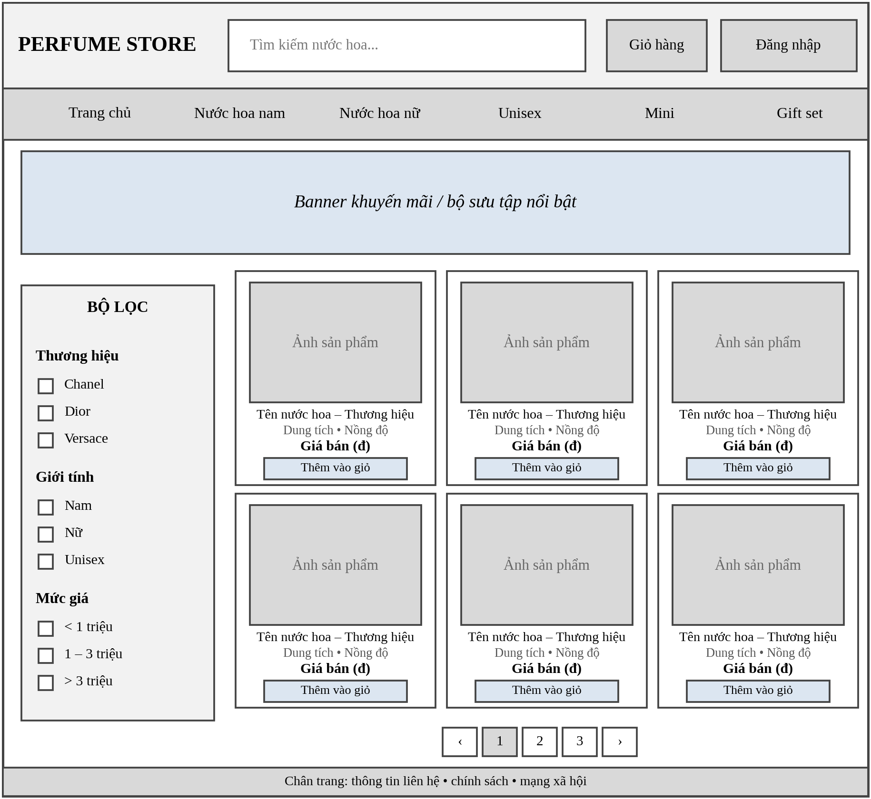
Hình 3.6.2.1 Phác thảo giao diện trang chủ cửa hàng.

Giao diện trang quản trị
Giao diện quản trị gồm thanh đầu trang hiển thị tài khoản đang đăng nhập, menu chức năng bên trái (danh mục, sản phẩm, nhà cung cấp, đơn hàng, khách hàng, nhân viên, vận chuyển, thống kê), các thẻ số liệu nhanh (doanh thu, đơn hàng mới, sản phẩm sắp hết, khách hàng mới), biểu đồ doanh thu theo tháng, danh sách sản phẩm bán chạy và bảng đơn hàng gần đây.
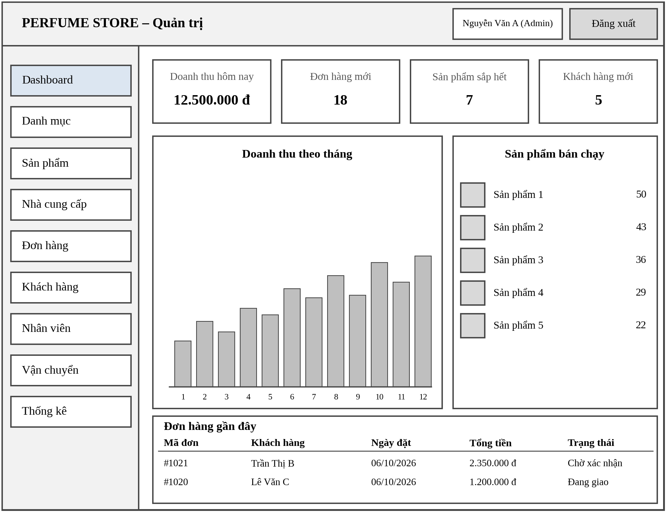
Hình 3.6.2.2 Phác thảo giao diện trang quản trị.

KẾT QUẢ THỰC HIỆN VÀ KIỂM THỬ
Chương này trình bày kết quả xây dựng hệ thống quản lý cửa hàng bán nước hoa dựa trên phần phân tích và thiết kế ở Chương 3. Nội dung gồm môi trường xây dựng và triển khai bằng Docker, kết quả xây dựng cơ sở dữ liệu, kết quả các chức năng của hệ thống, quá trình kiểm thử và đánh giá chung.

Môi trường xây dựng và triển khai.

Môi trường phát triển
Hệ thống được xây dựng trên máy tính chạy hệ điều hành Windows. Ngôn ngữ lập trình phía server là PHP, cơ sở dữ liệu là Microsoft SQL Server, toàn bộ hệ thống được đóng gói và chạy bằng Docker Desktop. Trong quá trình phát triển, em sử dụng công cụ DBeaver để kết nối, chạy script và kiểm tra dữ liệu trong SQL Server. Người dùng truy cập hệ thống bằng trình duyệt web.

Cấu trúc thư mục của dự án
Mã nguồn được tổ chức thành các thư mục chính sau:
Thư mục src: chứa mã nguồn PHP của ứng dụng, gồm các thành phần xử lý nghiệp vụ, truy vấn cơ sở dữ liệu và hiển thị giao diện.
Thư mục public: chứa tệp điều hướng index.php cùng các tài nguyên giao diện (CSS, hình ảnh, ảnh sản phẩm tải lên). Đây là thư mục mà máy chủ web phục vụ ra bên ngoài.
Thư mục database: chứa các script SQL dùng để tạo cơ sở dữ liệu, các bảng và dữ liệu mẫu trên SQL Server.
Thư mục docker: chứa các tệp cấu hình để xây dựng image cho dịch vụ web (Dockerfile và cấu hình liên quan).
Tệp compose.yaml: khai báo hai dịch vụ web và db, mạng nội bộ và volume của hệ thống để chạy bằng Docker Compose.
Tệp .env và .env.example: lưu các biến môi trường như thông tin kết nối cơ sở dữ liệu. Tệp .env.example là mẫu, còn .env là cấu hình thật khi chạy.
Tệp .gitignore: khai báo các tệp không đưa lên kho mã nguồn (ví dụ tệp .env chứa mật khẩu).
Tệp README.md: hướng dẫn cài đặt và chạy hệ thống.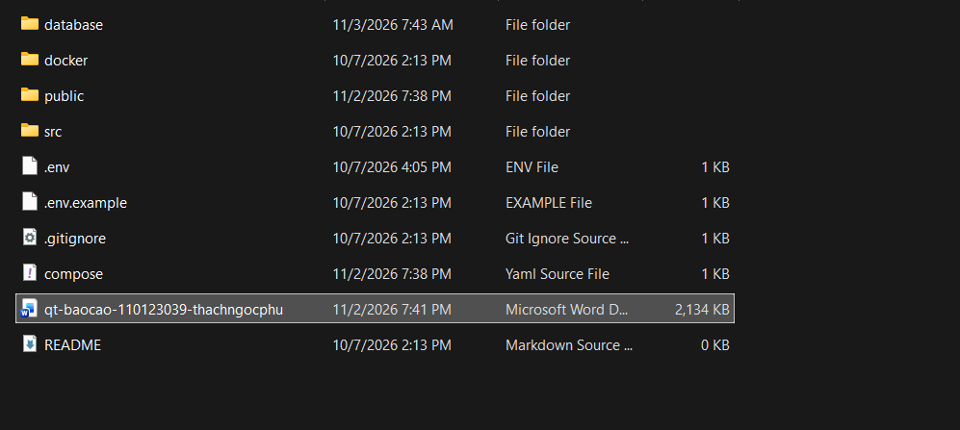

Triển khai hệ thống bằng Docker
Hệ thống được triển khai bằng Docker Compose với hai dịch vụ là web (PHP và Apache) và db (SQL Server) như đã mô tả ở Chương 2. Các bước triển khai như sau:
- Cài đặt Docker Desktop và mở thư mục dự án.
- Chạy lệnh docker compose up -d --build để Docker xây dựng image cho dịch vụ web, tải image SQL Server và khởi động hai container.
- Dùng DBeaver kết nối tới SQL Server qua cổng 1433, chạy script trong thư mục database để tạo cơ sở dữ liệu, các bảng và dữ liệu mẫu.
- Mở trình duyệt và truy cập địa chỉ http://localhost:8080 để sử dụng hệ thống.
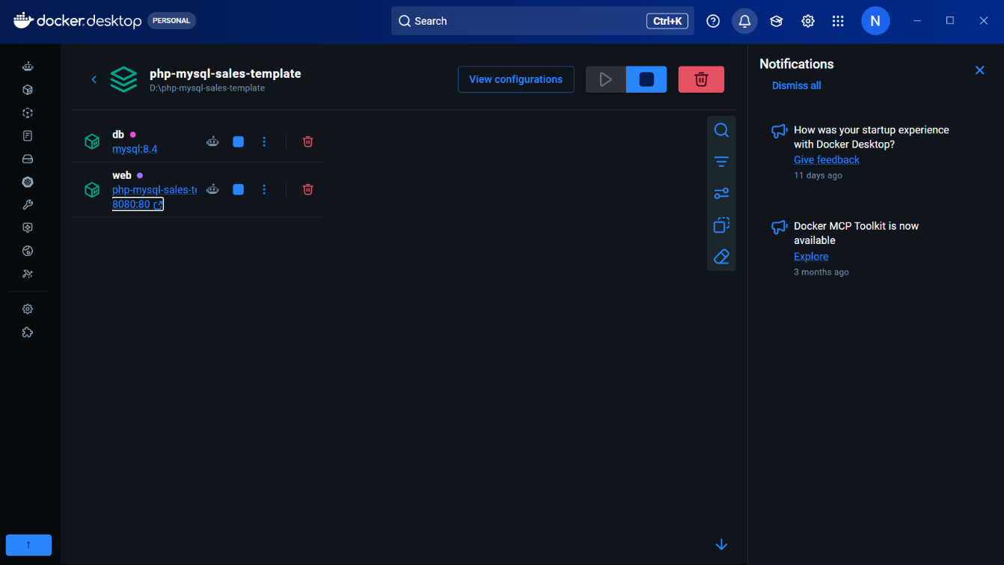
Nhờ Docker, việc cài đặt chỉ cần vài lệnh, không phải cài riêng PHP, Apache hay SQL Server lên máy, và hệ thống chạy giống nhau trên các máy khác nhau.

Kết quả xây dựng cơ sở dữ liệu
Cơ sở dữ liệu được tạo trên Microsoft SQL Server gồm 9 bảng: categories, products, product_images, suppliers, customers, employees, shippers, orders và orderdetail, đúng theo mô hình ERD ở Chương 3. Các bảng được thiết lập khóa chính, khóa ngoại và các ràng buộc như NOT NULL, UNIQUE, DEFAULT. Riêng bảng orderdetail dùng khóa chính kép gồm OrderID và ProductID. Cột Password của khách hàng và nhân viên lưu giá trị đã băm, không lưu mật khẩu gốc. Dữ liệu mẫu gồm một số danh mục, nhà cung cấp, sản phẩm nước hoa, tài khoản khách hàng, nhân viên, quản trị viên và đơn vị vận chuyển để phục vụ kiểm thử.
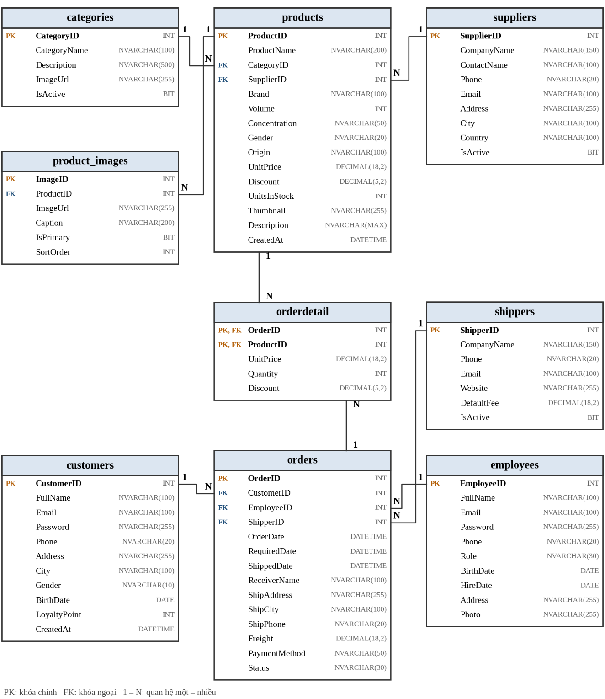

Kết quả xây dựng các chức năng

Phân hệ dành cho khách hàng
Trang chủ và tìm kiếm sản phẩm. Trang chủ hiển thị menu danh mục, banner và danh sách sản phẩm gồm ảnh, tên, dung tích, nồng độ và giá bán. Khách hàng có thể tìm kiếm theo tên và lọc theo thương hiệu, giới tính, mức giá. Danh sách được phân trang để dễ xem.
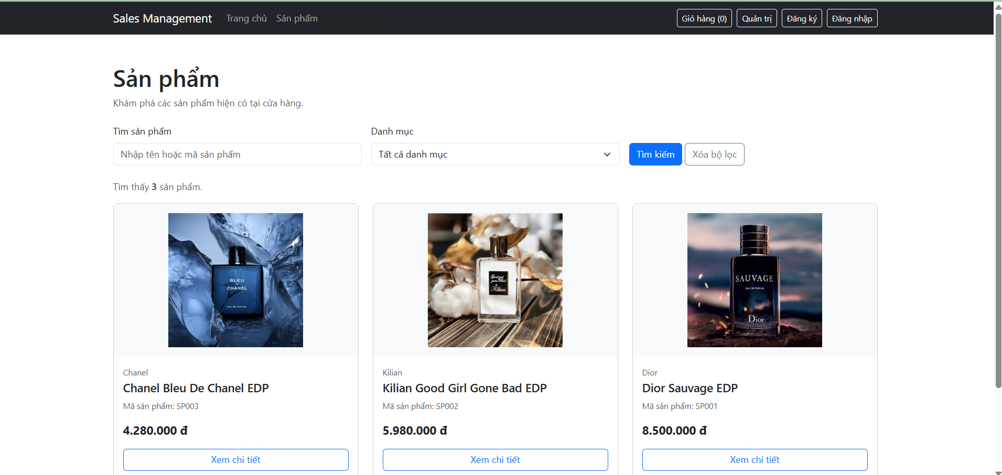
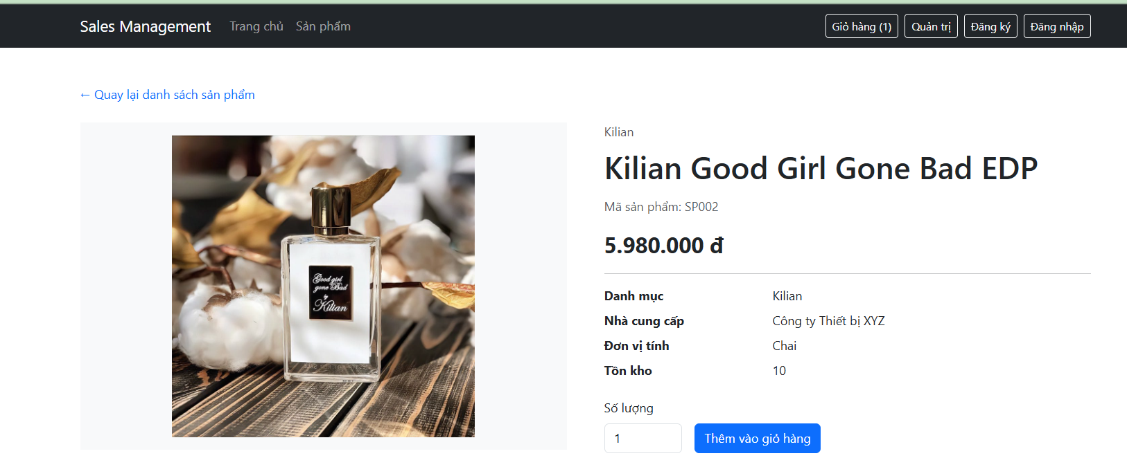
Chi tiết sản phẩm. Trang chi tiết hiển thị bộ ảnh minh họa, thông tin thương hiệu, nồng độ, dung tích, xuất xứ, mô tả, giá và số lượng còn trong kho; khách hàng chọn số lượng và thêm vào giỏ hàng.
Giỏ hàng và đặt hàng. Khách hàng có thể thay đổi số lượng hoặc xóa sản phẩm trong giỏ hàng, sau đó nhập thông tin người nhận, địa chỉ giao hàng và chọn phương thức thanh toán để đặt hàng. Khi đơn hàng được ghi nhận, hệ thống lưu đơn vào bảng orders và orderdetail, đồng thời trừ số lượng tồn kho.
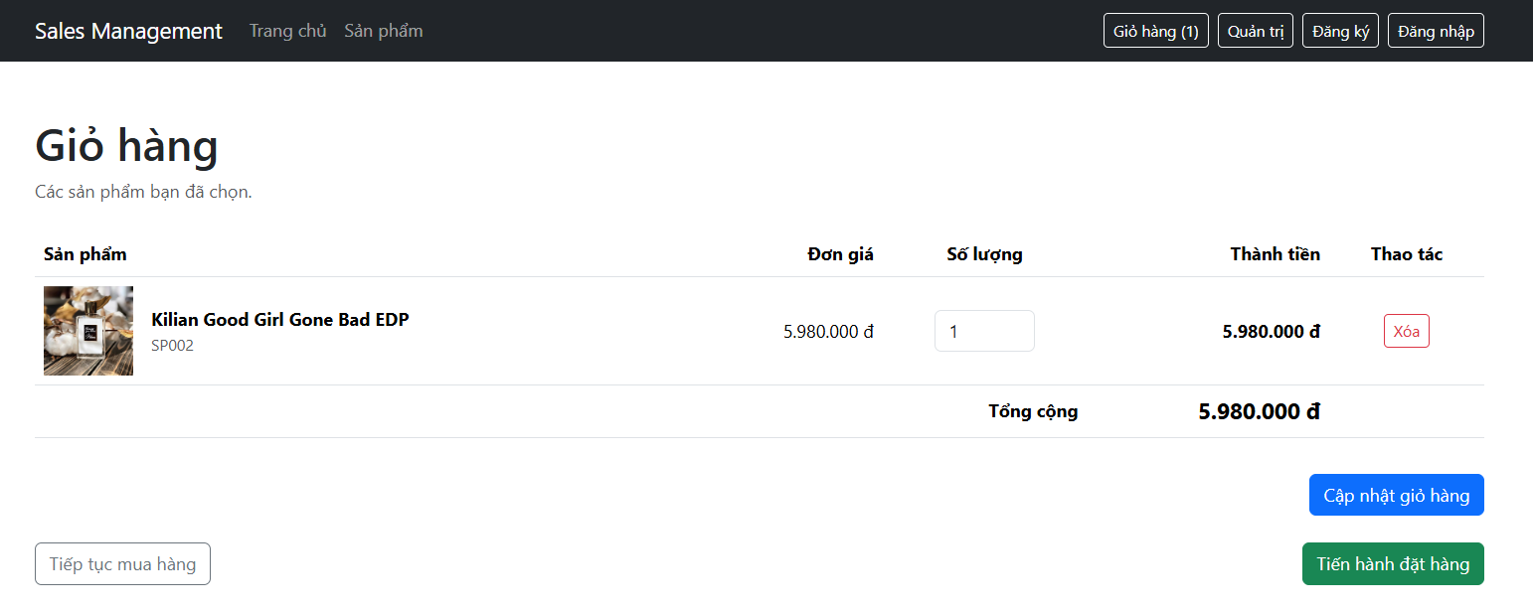

Phân hệ dành cho nhân viên và quản trị viên
Đăng nhập và phân quyền. Nhân viên và quản trị viên đăng nhập bằng tài khoản riêng. Sau khi đăng nhập, hệ thống kiểm tra vai trò và chỉ hiển thị các chức năng được phép. Người dùng không có quyền sẽ không truy cập được trang quản trị.
Bảng điều khiển. Trang bảng điều khiển hiển thị nhanh doanh thu, số đơn hàng mới, số sản phẩm sắp hết hàng, số khách hàng mới, biểu đồ doanh thu theo tháng và danh sách sản phẩm bán chạy.
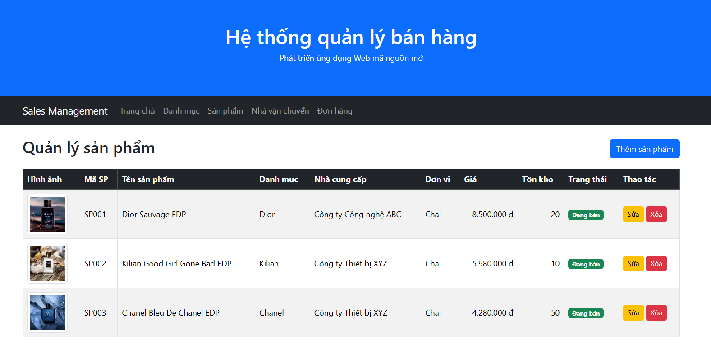
Quản lý danh mục, sản phẩm, nhà cung cấp và đơn vị vận chuyển. Quản trị viên thêm, sửa, xóa, tìm kiếm dữ liệu của các đối tượng này. Với sản phẩm, quản trị viên nhập đầy đủ thông tin, chọn danh mục, nhà cung cấp, tải ảnh đại diện và bộ ảnh minh họa.

Một số xử lý tiêu biểu
Kết nối cơ sở dữ liệu: Ứng dụng kết nối SQL Server bằng PDO với driver pdo_sqlsrv, máy chủ là tên dịch vụ db trong Docker Compose, cổng 1433. Khi có lỗi, PDO ném ngoại lệ để hệ thống xử lý thay vì hiện thông tin nhạy cảm.
Chống SQL Injection: Mọi câu truy vấn có dữ liệu người dùng nhập đều dùng prepared statement với tham số.
Bảo mật mật khẩu: Mật khẩu được băm bằng password_hash() khi đăng ký và kiểm tra bằng password_verify() khi đăng nhập.
Đặt hàng bằng transaction: Thao tác đặt hàng gồm thêm bản ghi vào orders, thêm các dòng vào orderdetail và trừ tồn kho trong products. Cả ba thao tác nằm trong một transaction; nếu một bước lỗi (ví dụ hết hàng) thì hệ thống rollback, dữ liệu không bị lệch.
Phân quyền: Vai trò người dùng được lưu trong session. Mỗi trang quản trị kiểm tra vai trò trước khi xử lý.

Kiểm thử hệ thống

Phương pháp kiểm thử
Kiểm thử theo phương pháp hộp đen: nhập dữ liệu đầu vào qua giao diện, so sánh kết quả thực tế với kết quả mong đợi, không xét mã nguồn bên trong. Hệ thống được kiểm thử trên môi trường Docker đã mô tả ở mục 4.1 bằng trình duyệt web.

Kết quả kiểm thử
STT | Chức năng | Dữ liệu / thao tác kiểm thử | Kết quả mong đợi | Kết quả
1 | Đăng ký | Nhập đủ thông tin hợp lệ | Tạo tài khoản, chuyển tới trang đăng nhập | Đạt
2 | Đăng ký | Dùng email đã tồn tại | Báo lỗi email đã được sử dụng | Đạt
3 | Đăng nhập | Đúng email và mật khẩu | Đăng nhập thành công | Đạt
4 | Đăng nhập | Sai mật khẩu | Báo lỗi, không cho đăng nhập | Đạt
5 | Phân quyền | Khách hàng truy cập đường dẫn trang quản trị | Bị từ chối truy cập | Đạt
6 | Lọc sản phẩm | Chọn thương hiệu và mức giá | Hiển thị đúng sản phẩm phù hợp | Đạt
7 | Giỏ hàng | Thêm, đổi số lượng, xóa sản phẩm | Giỏ hàng và tổng tiền cập nhật đúng | Đạt
8 | Đặt hàng | Đặt đơn đủ thông tin nhận hàng | Tạo đơn, trừ tồn kho đúng số lượng | Đạt
9 | Đặt hàng | Đặt số lượng lớn hơn tồn kho | Báo không đủ hàng, không tạo đơn | Đạt
10 | Quản lý sản phẩm | Thêm sản phẩm có ảnh | Sản phẩm xuất hiện trong danh sách | Đạt
11 | Quản lý đơn hàng | Cập nhật trạng thái đơn | Trạng thái thay đổi, khách hàng xem được | Đạt
12 | Thống kê | Xem doanh thu theo tháng | Số liệu khớp với dữ liệu đơn hàng | Đạt
13 | Docker | Tắt rồi bật lại container | Dữ liệu vẫn còn nhờ volume | Đạt

Đánh giá kết quả
Ưu điểm. Hệ thống đáp ứng các chức năng cốt lõi của một cửa hàng nước hoa gồm bán hàng trực tuyến, quản lý sản phẩm, đơn hàng, khách hàng, nhân viên và thống kê. Dữ liệu được tập trung trên SQL Server với các ràng buộc rõ ràng. Mã nguồn tổ chức theo MVC nên dễ bảo trì, mở rộng. Việc dùng Docker giúp cài đặt nhanh, môi trường nhất quán và dễ di chuyển sang máy khác. Hệ thống có các biện pháp bảo mật cơ bản như prepared statement, băm mật khẩu, phân quyền và kiểm soát tệp tải lên.
Hạn chế. Hệ thống chưa tích hợp cổng thanh toán trực tuyến, chưa có ứng dụng di động riêng, chưa có chức năng gửi email thông báo đơn hàng tự động, và chưa được kiểm thử với số lượng người dùng lớn.

KẾT LUẬN VÀ HƯỚNG PHÁT TRIỂN

TÀI LIỆU THAM KHẢO

PHỤ LỤC

